|  |  |  |  |  |  |
| --- | --- | --- | --- | --- | --- |
| **Nombre de la práctica** | **EJERICIOS UNIDAD I** | | | **No.** | **1** |
| **Asignatura:** | **METODOS NUMERICOS** | **Carrera:** | **ING. SISTEMAS COMPUTACIONALES** | **Duración de la práctica (Hrs)** | **5** |

**BECERRA HERNÁNDEZ JESSICA LILIAN 342 ISIC**

**I. Competencia(s) específica(s):**

**II. Lugar de realización de la práctica (laboratorio, taller, aula u otro):**

Aula

**III. Material empleado:**

DEV C++

Computadora

**IV. Desarrollo de la práctica:**

EJERCICIO 1-Hola Mundo

Entramos a Dev C++ y creamos un nuevo archivo fuente en el cual vamos a escribir nuestro código.

**🡪stdio.h**

"standard input-output header" (cabecera estándar E/S), es el archivo de cabecera que contiene las definiciones de las macros, las constantes, las declaraciones de funciones de la biblioteca estándar del lenguaje de programación C para hacer operaciones, estándar, de entrada y salida, así como la definición de tipos necesarias para dichas operaciones.

**🡪stdlib.h**

(std-lib: standard library o biblioteca estándar). Es el archivo de cabecera de la biblioteca estándar de propósito general del lenguaje de programación C. Contiene los prototipos de funciones de C para gestión de memoria dinámica, control de procesos y otras.

**🡪printf**

(print formatted), nos permite mostrar una cadena con formato.

**🡪system(“Pause”)**

Se está incorporando una pausa en el programa, es decir, que se espera a que el usuario presione alguna tecla para continuar con la ejecución del mismo. La siguiente línea de código no se ejecutará hasta que el usuario presione una tecla.

**🡪return 0**

Finaliza el método main

Creamos nuestro método main en el que vamos a imprimir nuestro mensaje por consola.

Guardamos nuestro código usando la función Ctrl+S, le ponemos el nombre de nuestro trabajo tal cual lo queremos guardar, seguido de **.c** ya que nos creara de esa manera un **.exe** cuando ejecutemos el programa.

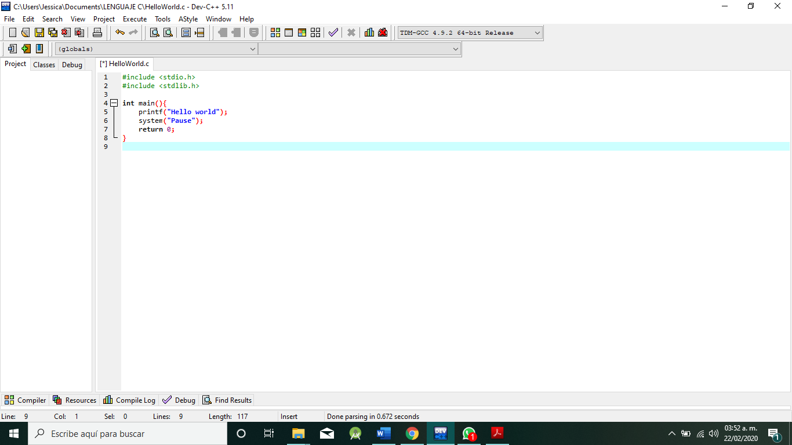

Damos clic en el botón de compilar y ejecutar, o usando la función F11.

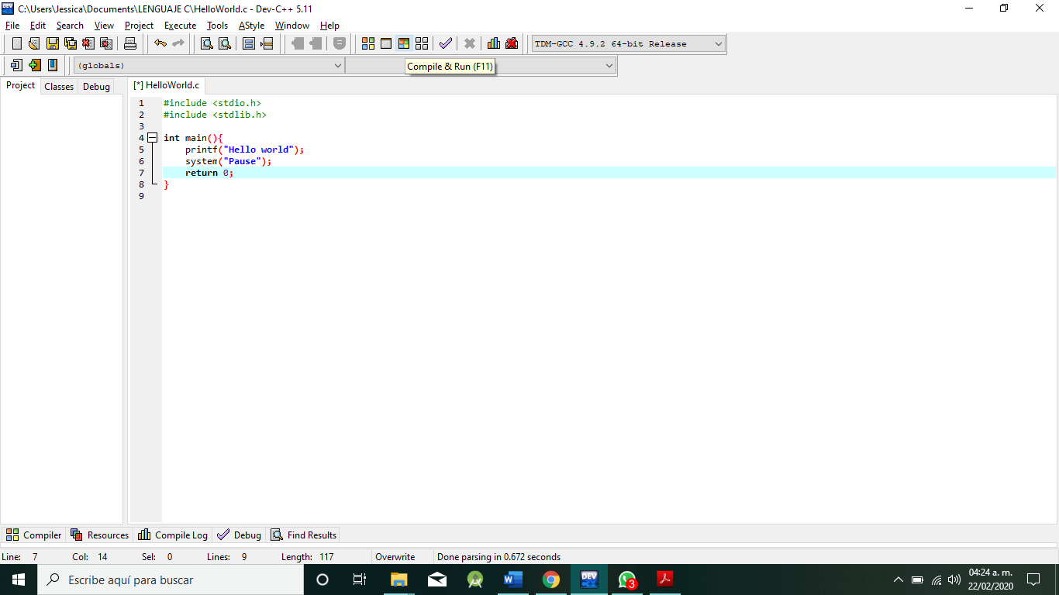

Se nos muestra nuestro programa por consola.

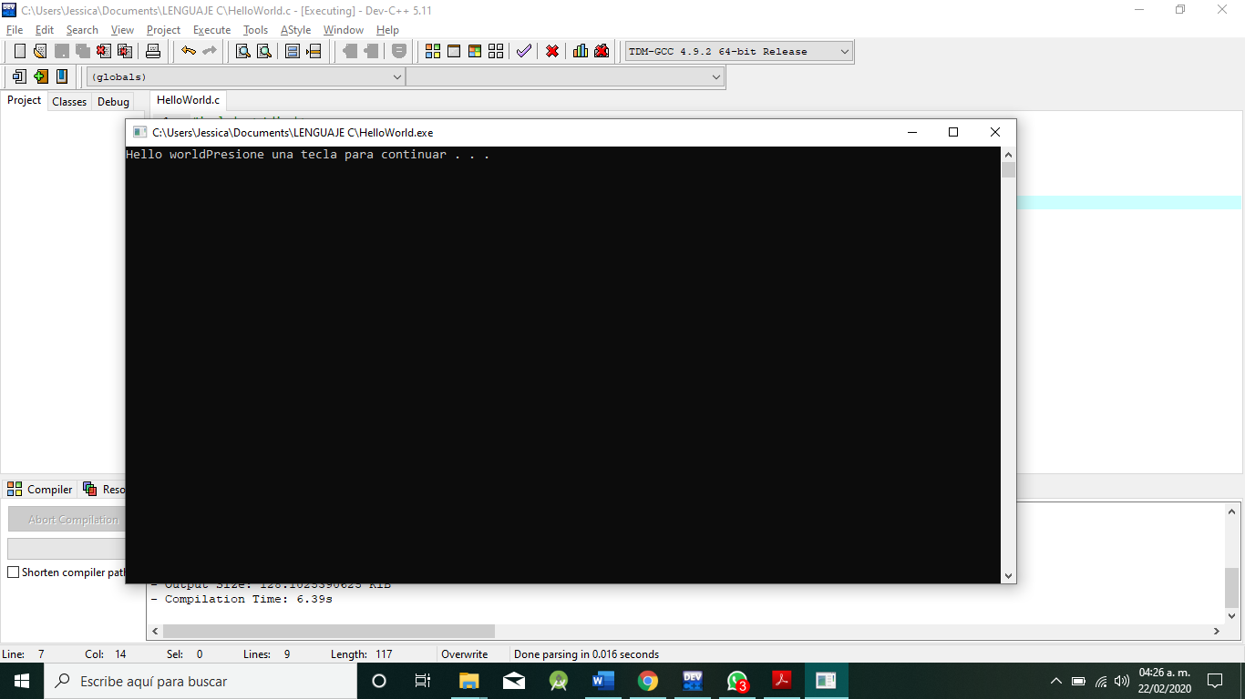

EJERCICIO 2-Texto

* \n Salto de linea
* \t Imprime un espacio de tabulador horizontal
* \a Sonido audible
* \b Retroceso

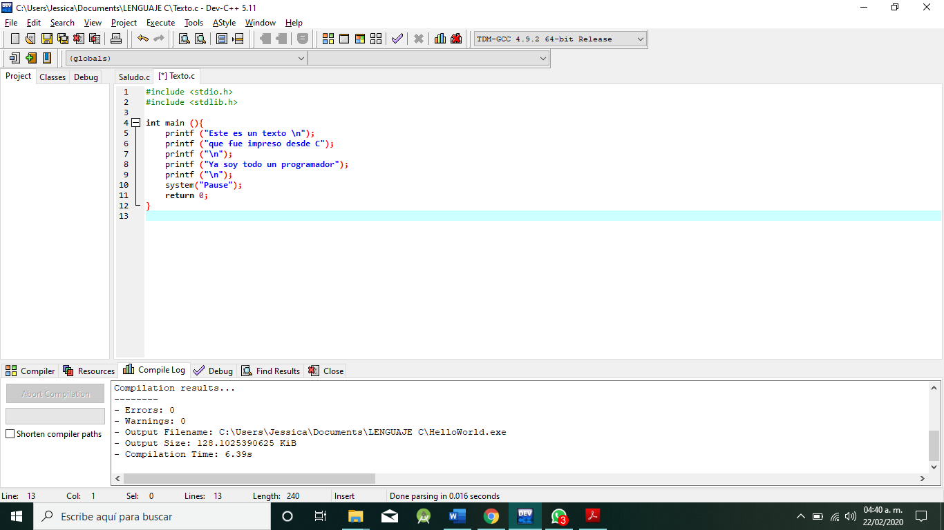

Creamos nuestro método main en el que vamos a imprimir nuestro mensaje por consola.

Guardamos nuestro código usando la función Ctrl+S, le ponemos el nombre de nuestro trabajo tal cual lo queremos guardar, seguido de **.c** ya que nos creara de esa manera un **.exe** cuando ejecutemos el programa.

Damos clic en el botón de compilar y ejecutar, o usando la función F11.



Se nos muestra nuestro programa por consola.

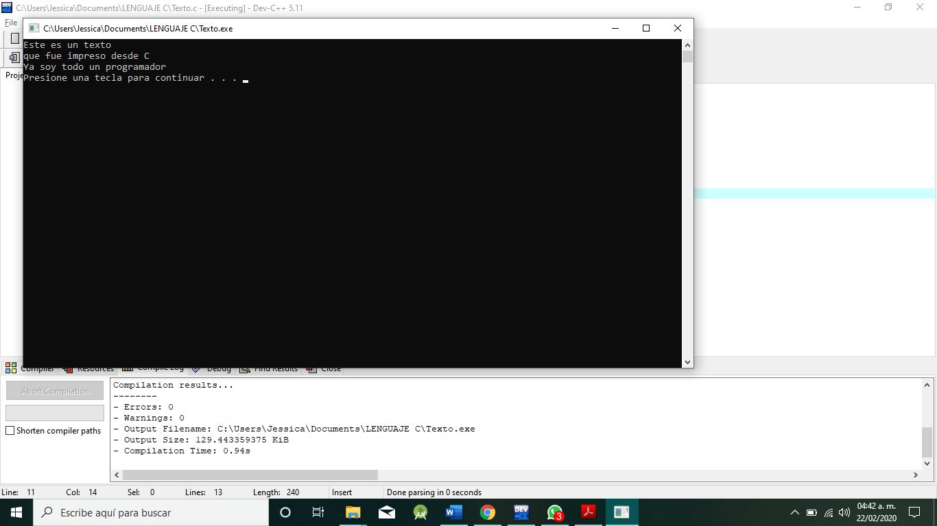

EJERCICIO 3-Mensaje de bienvenida

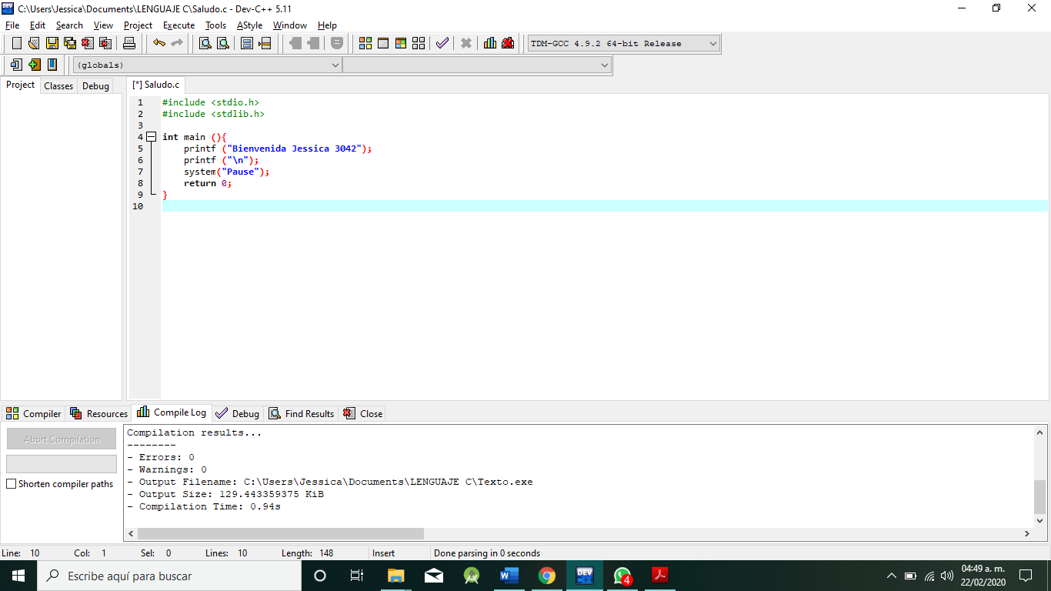

Creamos nuestro método main en el que vamos a imprimir nuestro mensaje por consola.

Guardamos nuestro código usando la función Ctrl+S, le ponemos el nombre de nuestro trabajo tal cual lo queremos guardar, seguido de **.c** ya que nos creara de esa manera un **.exe** cuando ejecutemos el programa.

Damos clic en el botón de compilar y ejecutar, o usando la función F11.



Se nos muestra nuestro programa por consola.

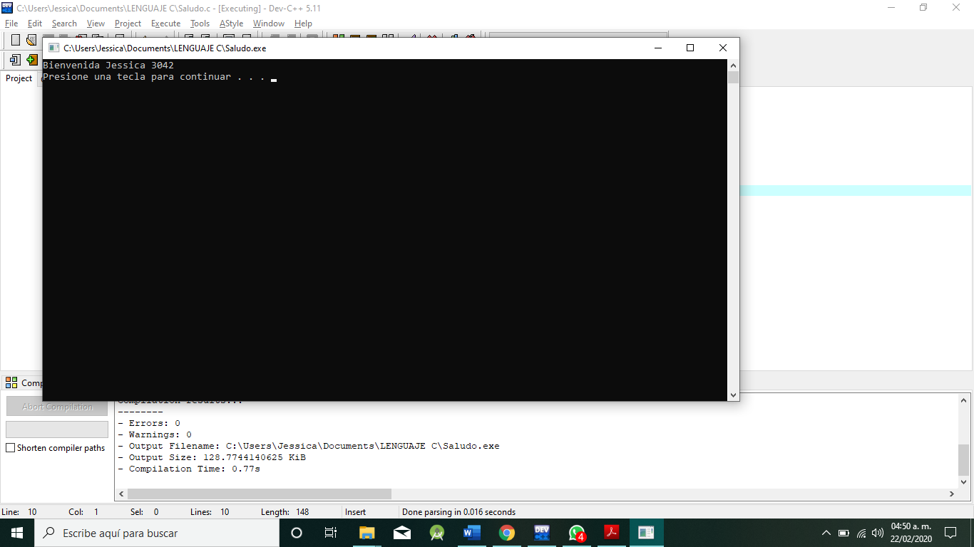

EJERCICIO 4-Suma

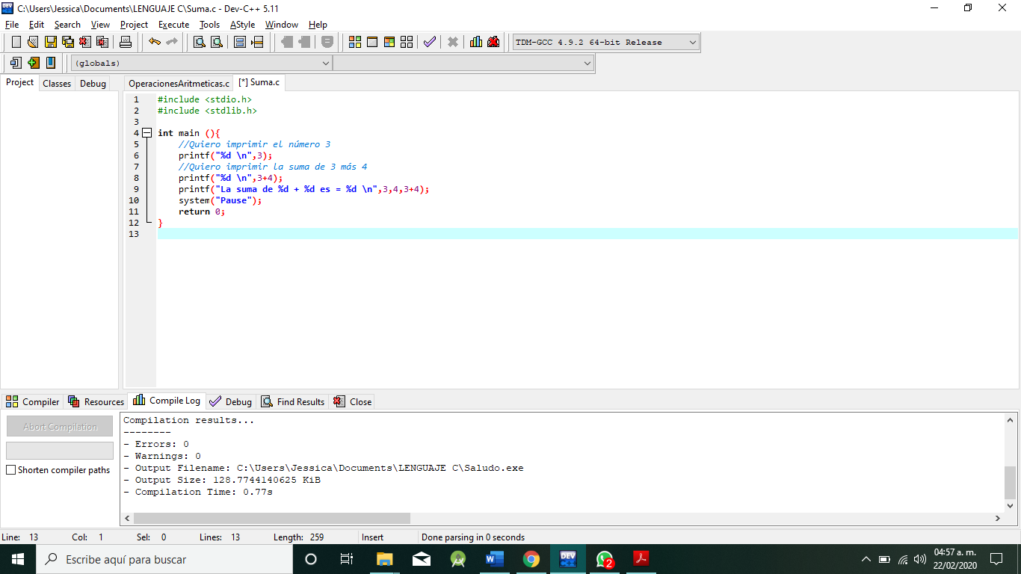

Creamos nuestro método main en el que vamos a imprimir nuestro mensaje por consola para que nos realice la suma.

Guardamos nuestro código usando la función Ctrl+S, le ponemos el nombre de nuestro trabajo tal cual lo queremos guardar, seguido de **.c** ya que nos creara de esa manera un **.exe** cuando ejecutemos el programa.

Damos clic en el botón de compilar y ejecutar, o usando la función F11.



Se nos muestra nuestro programa por consola.

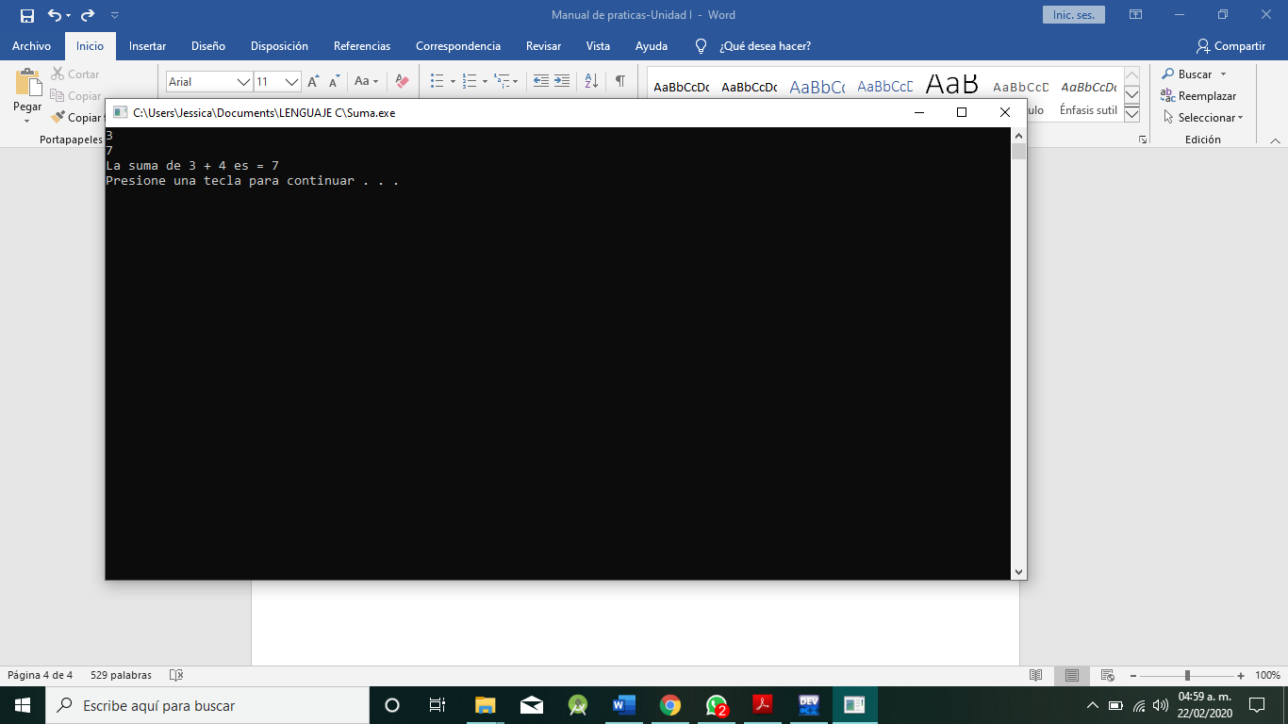

EJERCICIO 5-Operaciones Aritméticas

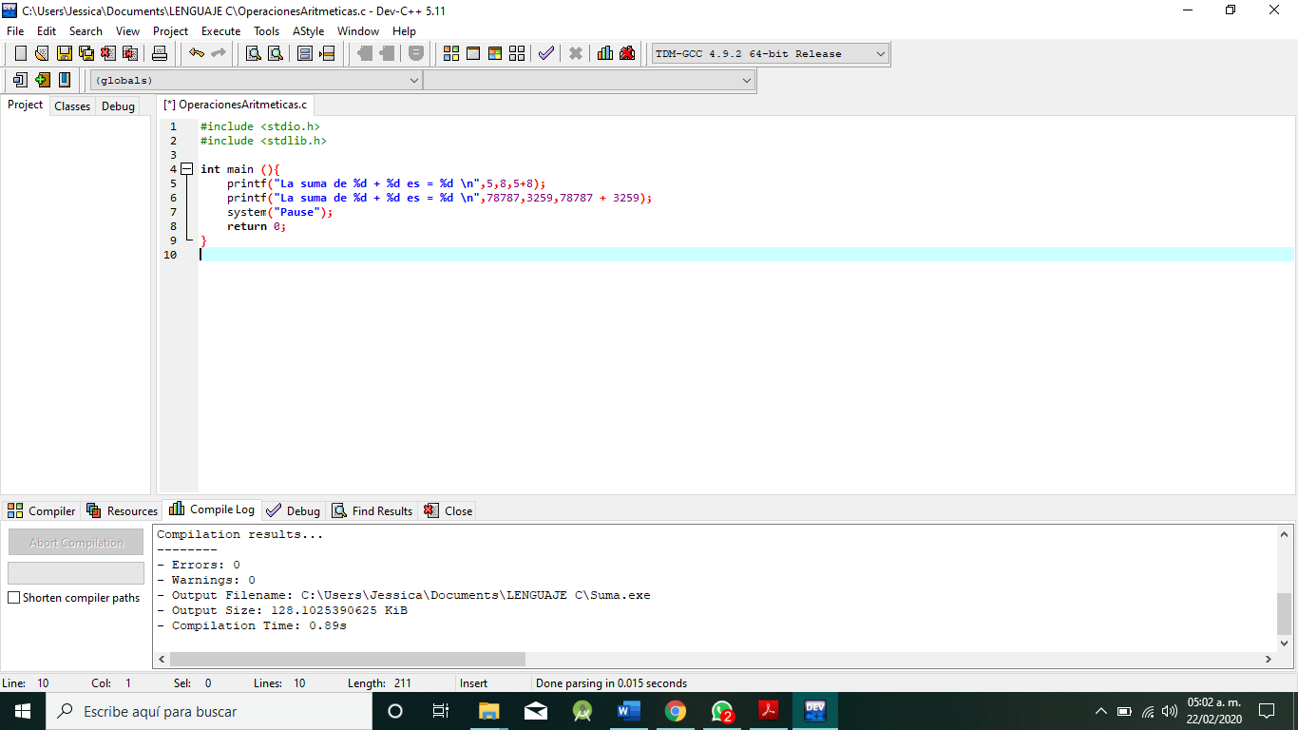

Creamos nuestro método main en el que vamos a imprimir nuestro mensaje por consola junto con la suma realizada.

Guardamos nuestro código usando la función Ctrl+S, le ponemos el nombre de nuestro trabajo tal cual lo queremos guardar, seguido de **.c** ya que nos creara de esa manera un **.exe** cuando ejecutemos el programa.

Damos clic en el botón de compilar y ejecutar, o usando la función F11.



Se nos muestra nuestro programa por consola.

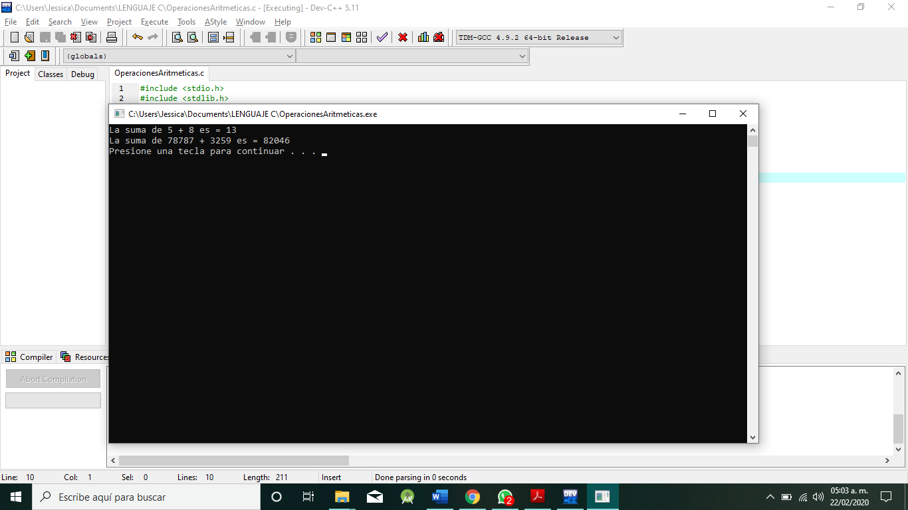

EJERCICIO 6-Constantes

Una constante es un valor que no puede ser alterado durante la ejecución de un programa. Por conveniencia, el nombre de las constantes suele escribirse en mayúsculas en la mayoría de lenguajes.

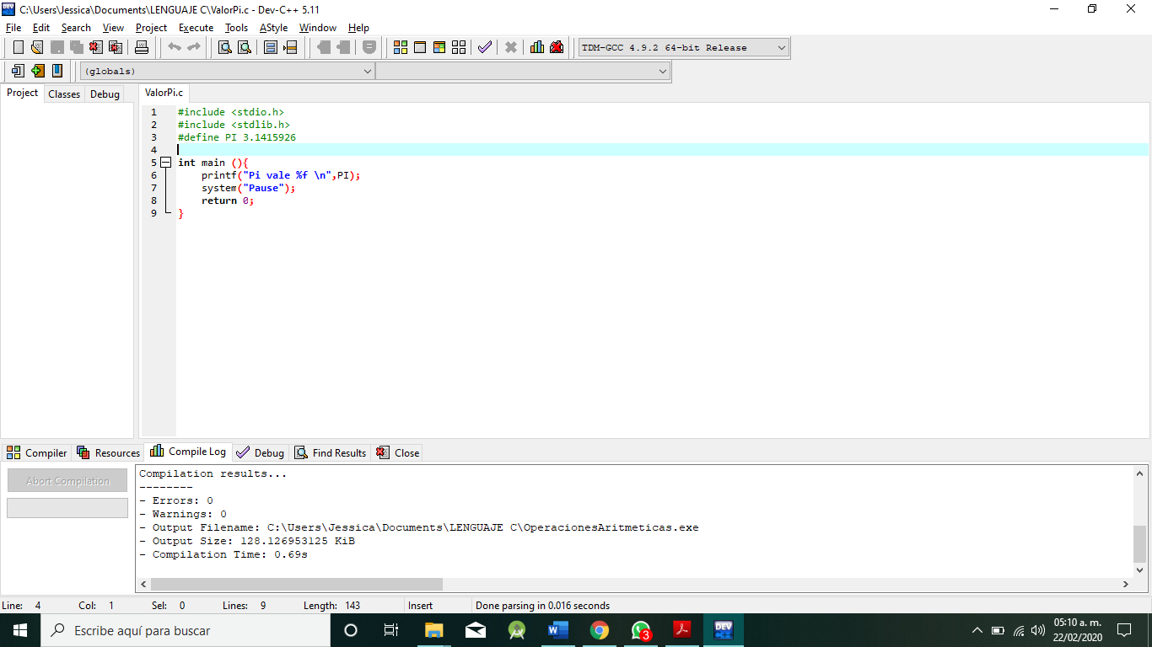

Creamos nuestro método main en el que vamos a imprimir el valor de PI.

Guardamos nuestro código usando la función Ctrl+S, le ponemos el nombre de nuestro trabajo tal cual lo queremos guardar, seguido de **.c** ya que nos creara de esa manera un **.exe** cuando ejecutemos el programa.

Damos clic en el botón de compilar y ejecutar, o usando la función F11.



Se nos muestra nuestro programa por consola.

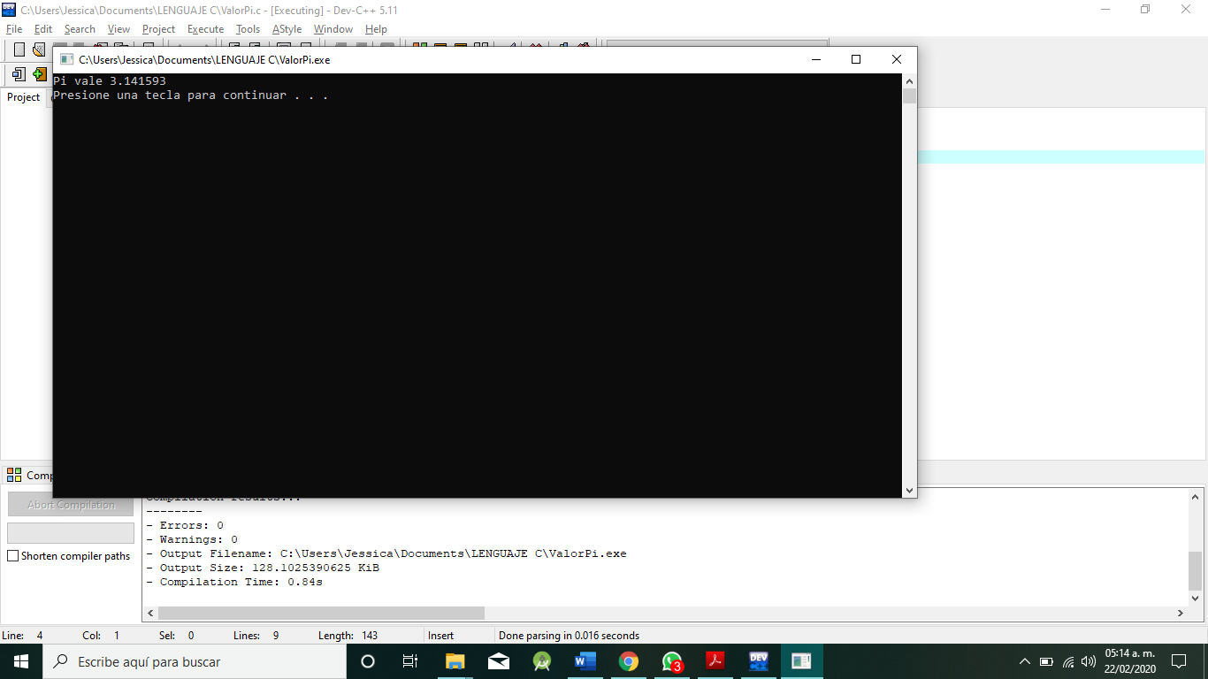

EJERCICIO 7-Variables

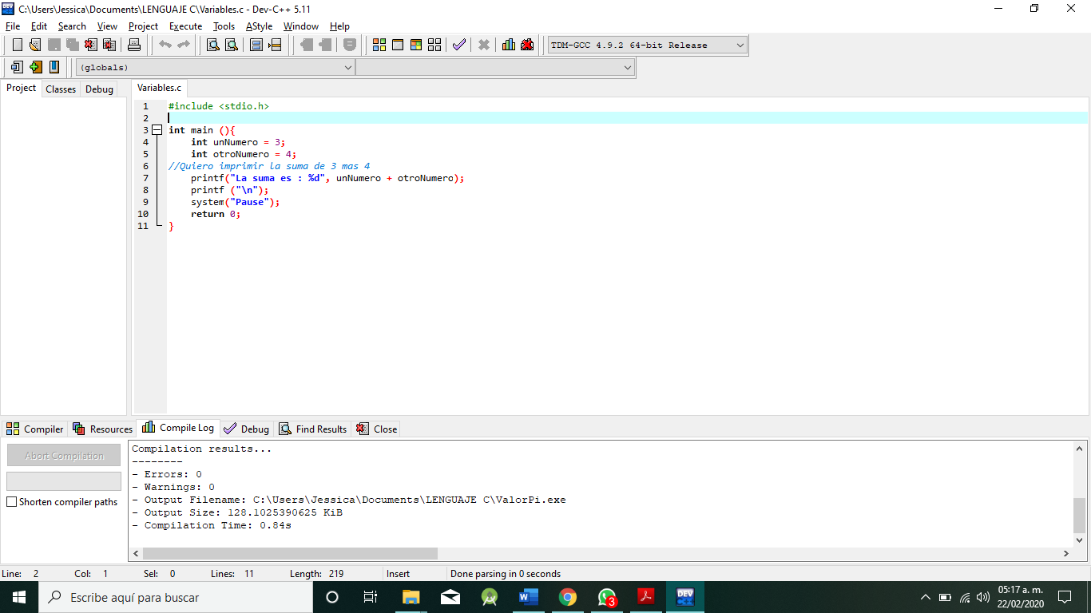

Creamos nuestro método main en el que vamos a imprimir el valor de la suma con variables.

Guardamos nuestro código usando la función Ctrl+S, le ponemos el nombre de nuestro trabajo tal cual lo queremos guardar, seguido de **.c** ya que nos creara de esa manera un **.exe** cuando ejecutemos el programa.

Damos clic en el botón de compilar y ejecutar, o usando la función F11.



Se nos muestra nuestro programa por consola.

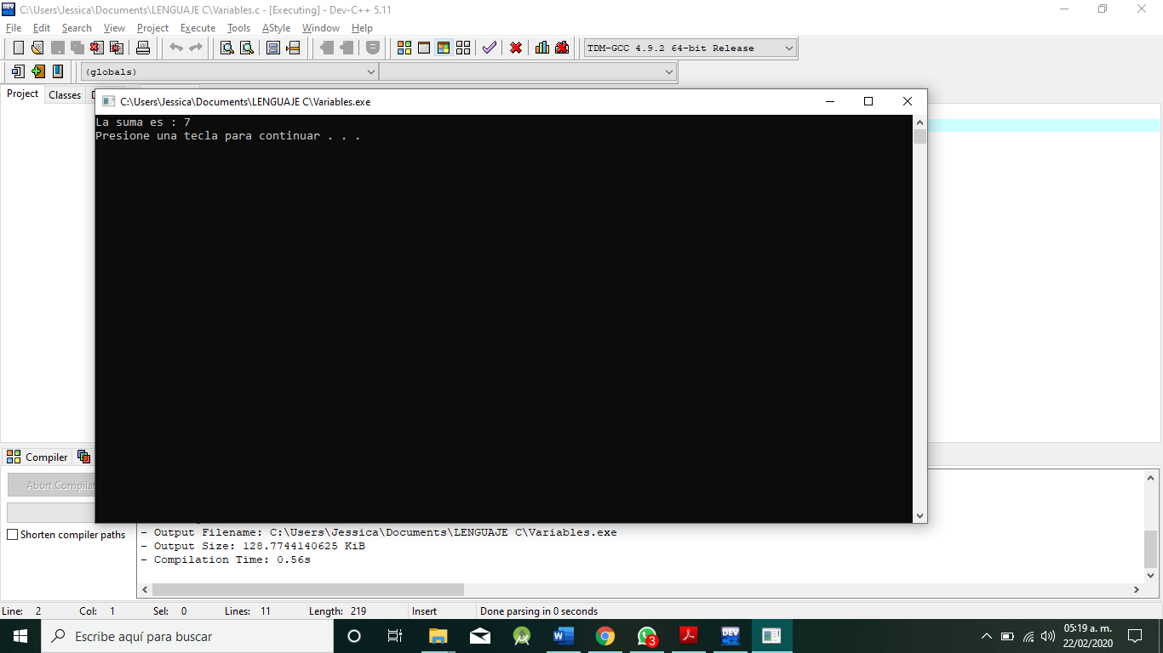

EJERCICIO 8-Variables

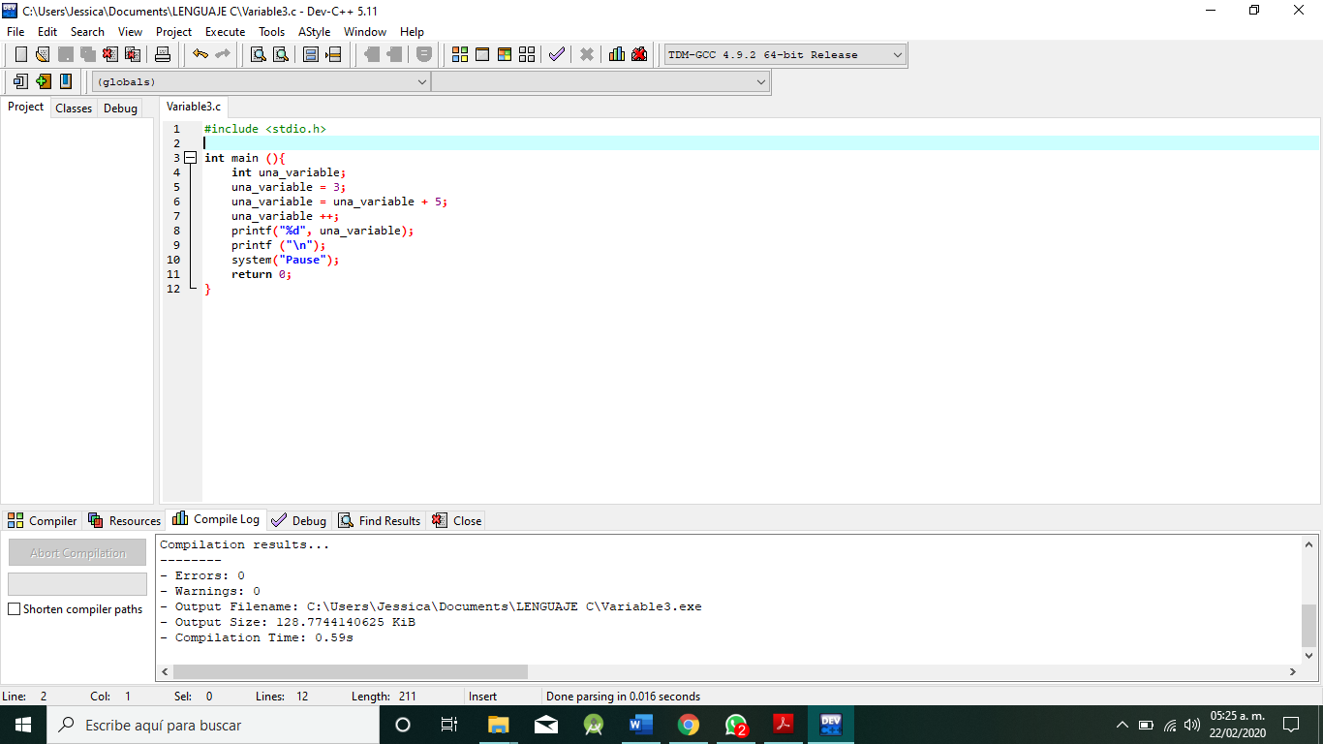

Creamos nuestro método main en el que vamos a imprimir el valor de la suma con variables y el incremento de la variable.

Guardamos nuestro código usando la función Ctrl+S, le ponemos el nombre de nuestro trabajo tal cual lo queremos guardar, seguido de **.c** ya que nos creara de esa manera un **.exe** cuando ejecutemos el programa.

Damos clic en el botón de compilar y ejecutar, o usando la función F11.



Se nos muestra nuestro programa por consola.

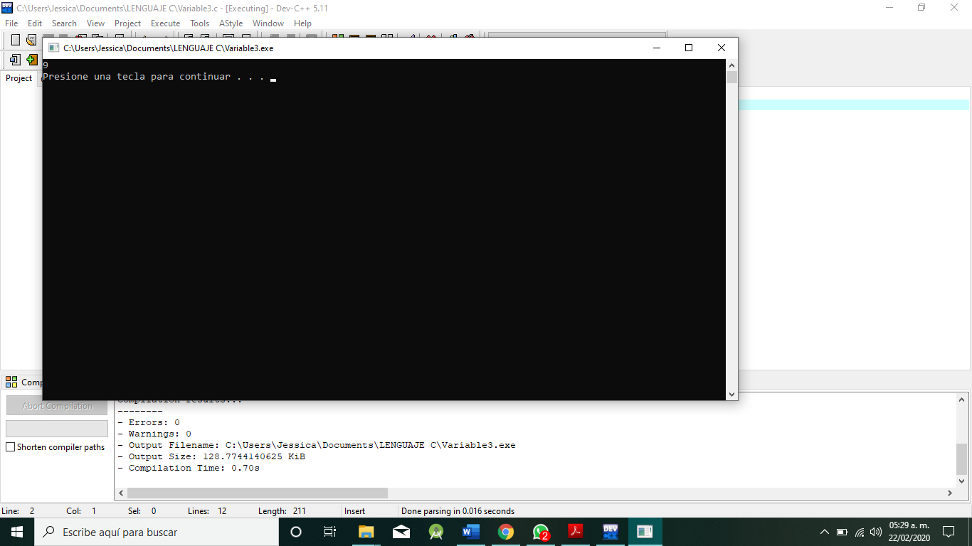

EJERCICIO 9-Area

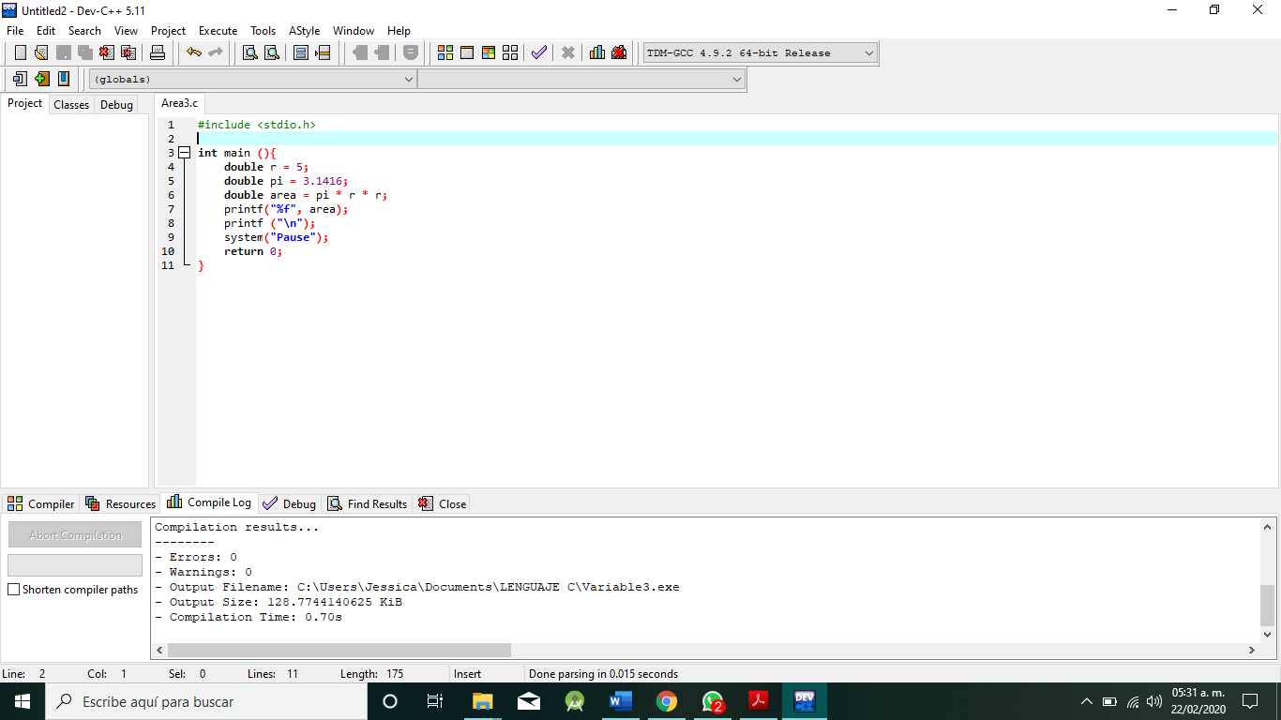

Creamos nuestro método main en el que vamos a imprimir el área.

Guardamos nuestro código usando la función Ctrl+S, le ponemos el nombre de nuestro trabajo tal cual lo queremos guardar, seguido de **.c** ya que nos creara de esa manera un **.exe** cuando ejecutemos el programa.

Damos clic en el botón de compilar y ejecutar, o usando la función F11.



Se nos muestra nuestro programa por consola.

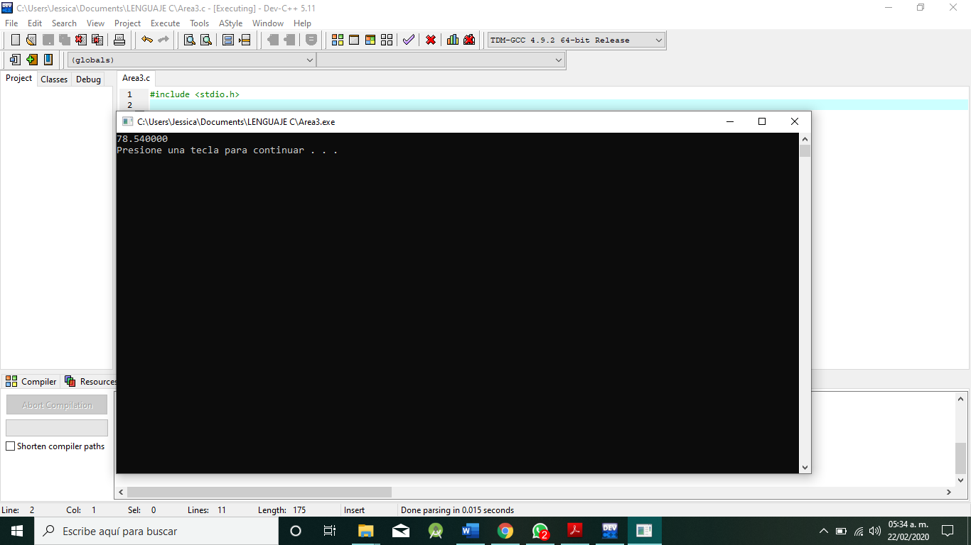

EJERCICIO 10-Suma

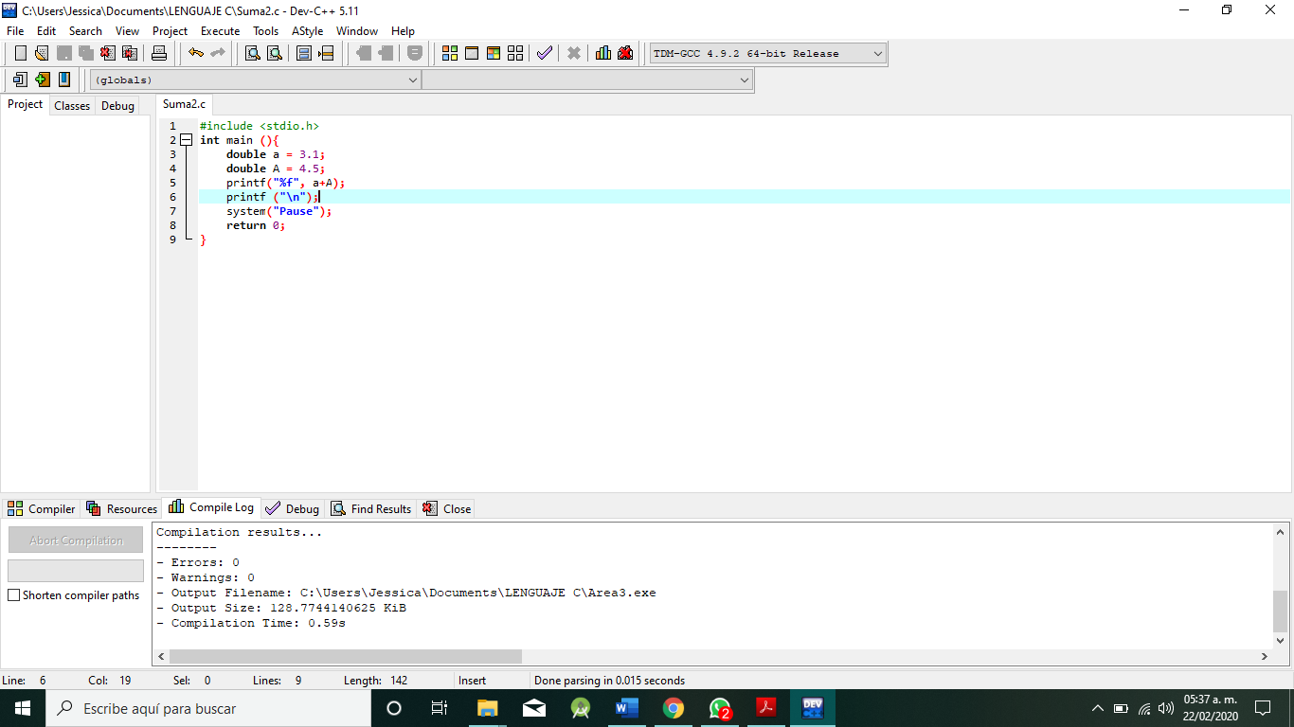

Creamos nuestro método main en el que vamos a imprimir la suma.

Guardamos nuestro código usando la función Ctrl+S, le ponemos el nombre de nuestro trabajo tal cual lo queremos guardar, seguido de **.c** ya que nos creara de esa manera un **.exe** cuando ejecutemos el programa.

Damos clic en el botón de compilar y ejecutar, o usando la función F11.



Se nos muestra nuestro programa por consola.

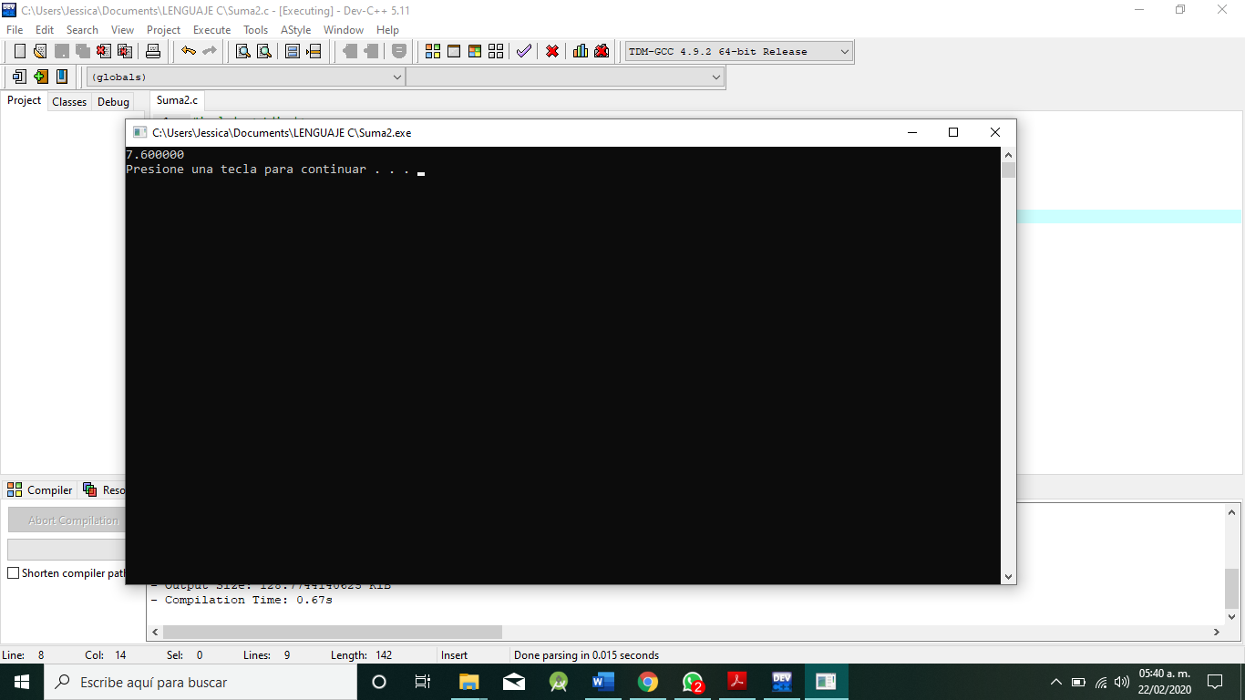

EJERCICIO 11-Segundos vividos

Calcula la cantidad de segundos que has vivido.

1 min = 60 seg.

1 hora = 60 min.

1 día = 24 horas.

1 año = 365 días.

Segundos = años*365*24*60*60

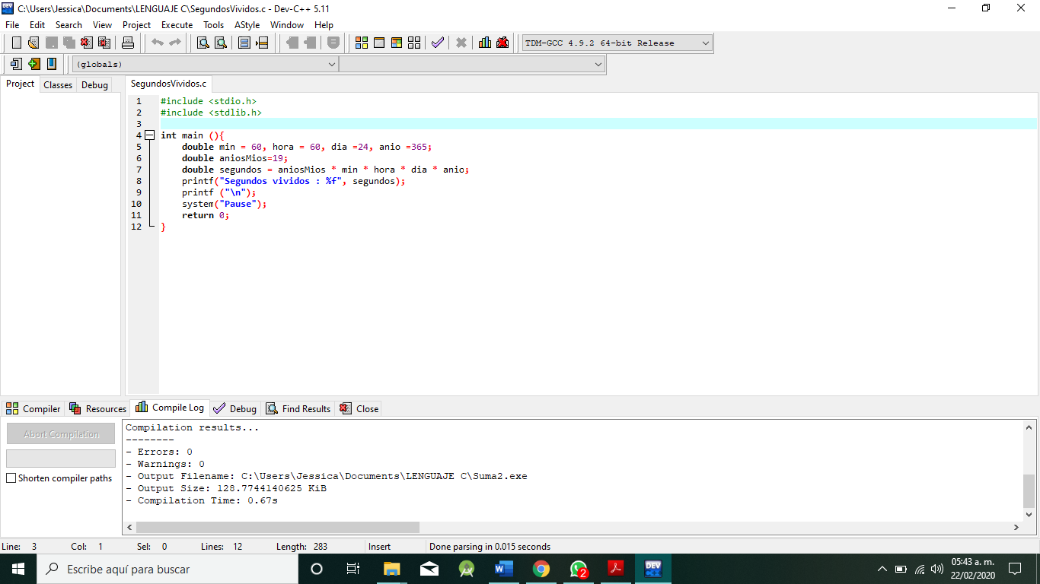

Creamos nuestro método main en el que vamos a imprimir los segundos vividos.

Guardamos nuestro código usando la función Ctrl+S, le ponemos el nombre de nuestro trabajo tal cual lo queremos guardar, seguido de **.c** ya que nos creara de esa manera un **.exe** cuando ejecutemos el programa.

Damos clic en el botón de compilar y ejecutar, o usando la función F11.



Se nos muestra nuestro programa por consola.

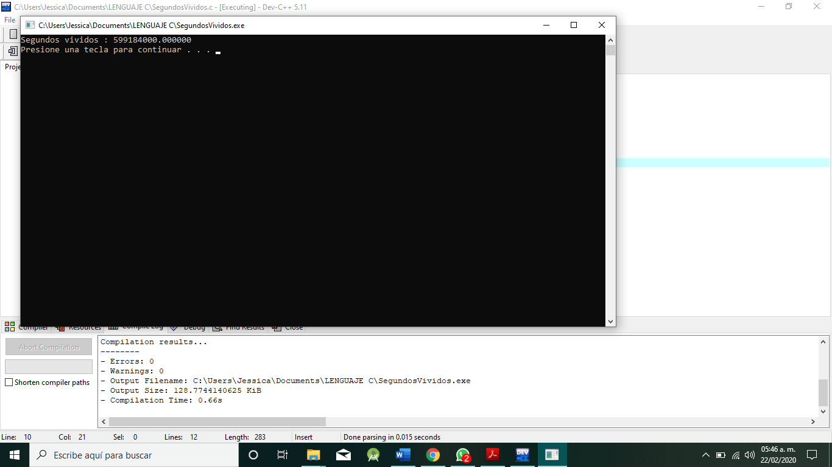

EJERCICIO 12- Declarar 3 variables y asignarles valores enteros. Mostrar el resultado de la multiplicación de las 3 variables.

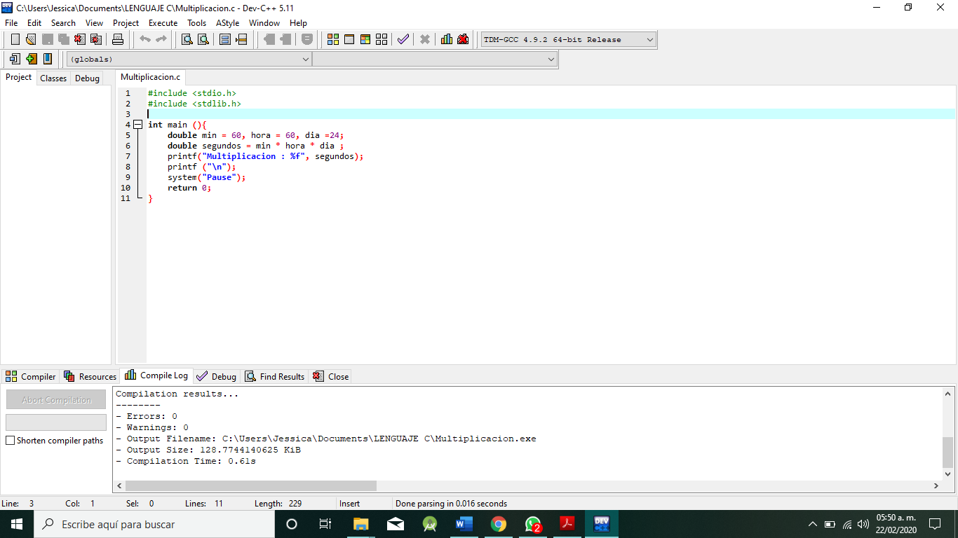

Creamos nuestro método main en el que vamos a imprimir la multiplicación de las tres variables.

Guardamos nuestro código usando la función Ctrl+S, le ponemos el nombre de nuestro trabajo tal cual lo queremos guardar, seguido de **.c** ya que nos creara de esa manera un **.exe** cuando ejecutemos el programa.

Damos clic en el botón de compilar y ejecutar, o usando la función F11.



Se nos muestra nuestro programa por consola.

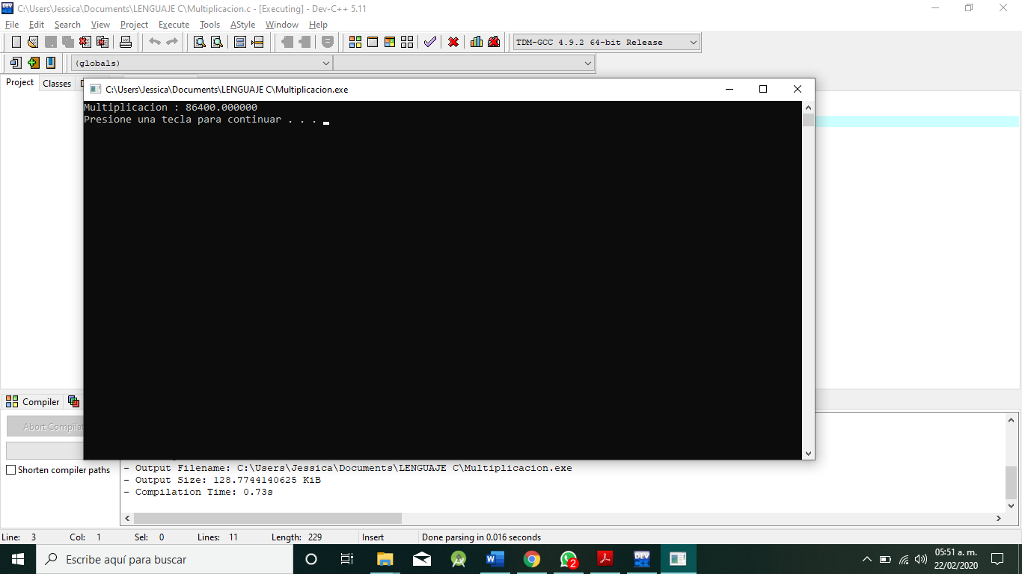

EJERCICIO 13- Declarar 2 variables dobles (reales) y asignarles valores diferentes de 0. Mostrar el resultado de dividir la primera entre la segunda.

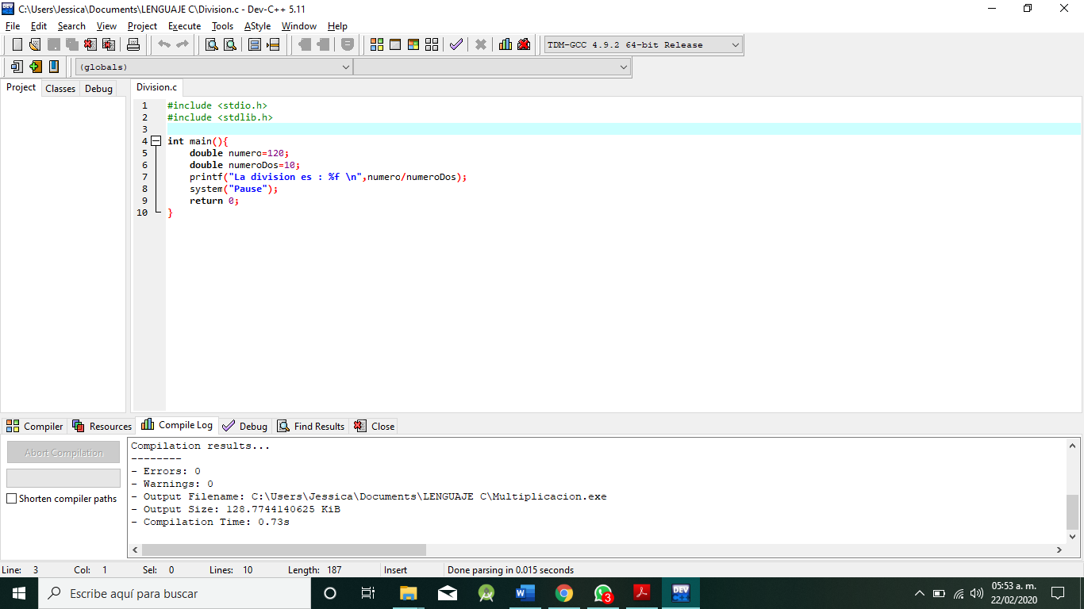

Creamos nuestro método main en el que vamos a imprimir la división de dos variables flotantes.

Guardamos nuestro código usando la función Ctrl+S, le ponemos el nombre de nuestro trabajo tal cual lo queremos guardar, seguido de **.c** ya que nos creara de esa manera un **.exe** cuando ejecutemos el programa.

Damos clic en el botón de compilar y ejecutar, o usando la función F11.



Se nos muestra nuestro programa por consola.

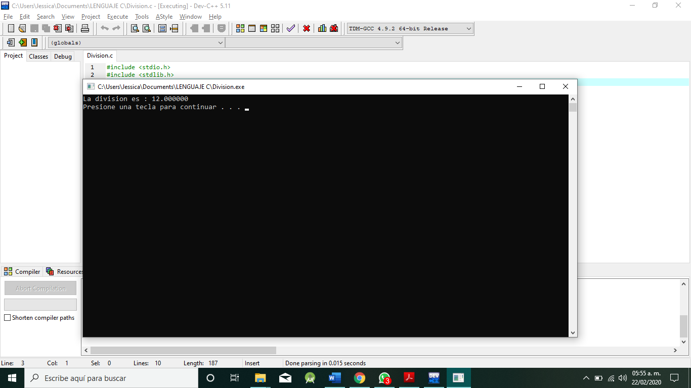

EJERCICIO 14- Crea un programa que calcule el área de un círculo que tiene 10 metros de diámetro.

Área = πr^2

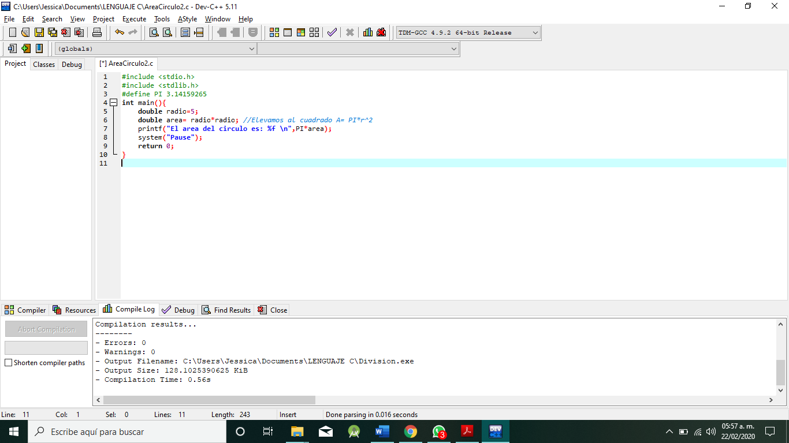

Creamos nuestro método main en el que vamos a imprimir el área del circulo.

Guardamos nuestro código usando la función Ctrl+S, le ponemos el nombre de nuestro trabajo tal cual lo queremos guardar, seguido de **.c** ya que nos creara de esa manera un **.exe** cuando ejecutemos el programa.

Damos clic en el botón de compilar y ejecutar, o usando la función F11.



Se nos muestra nuestro programa por consola.

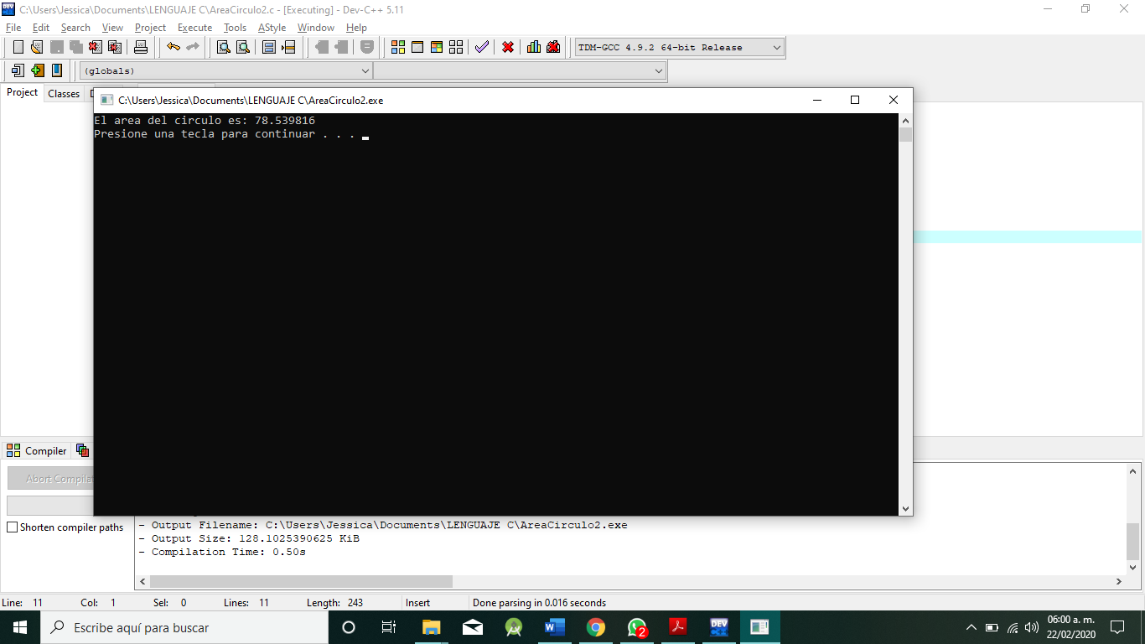

EJERCICIO 15- Usa el valor actual de la variable, y después le hace un incremento/decremento.

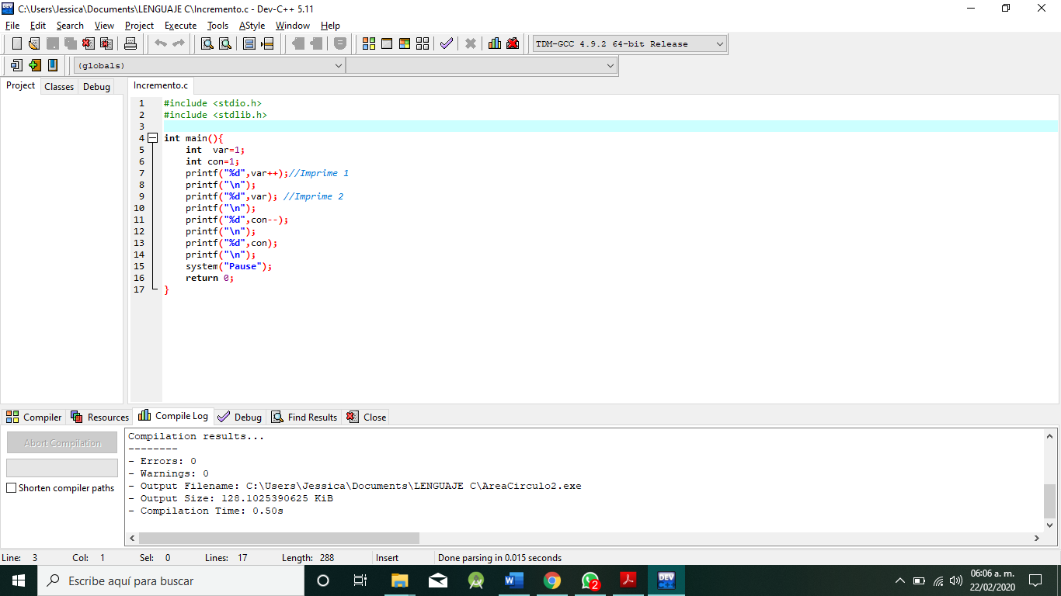

Creamos nuestro método main en el que vamos a imprimir el incremento de la variable y el valor de la variable.

Guardamos nuestro código usando la función Ctrl+S, le ponemos el nombre de nuestro trabajo tal cual lo queremos guardar, seguido de **.c** ya que nos creara de esa manera un **.exe** cuando ejecutemos el programa.

Damos clic en el botón de compilar y ejecutar, o usando la función F11.



Se nos muestra nuestro programa por consola.

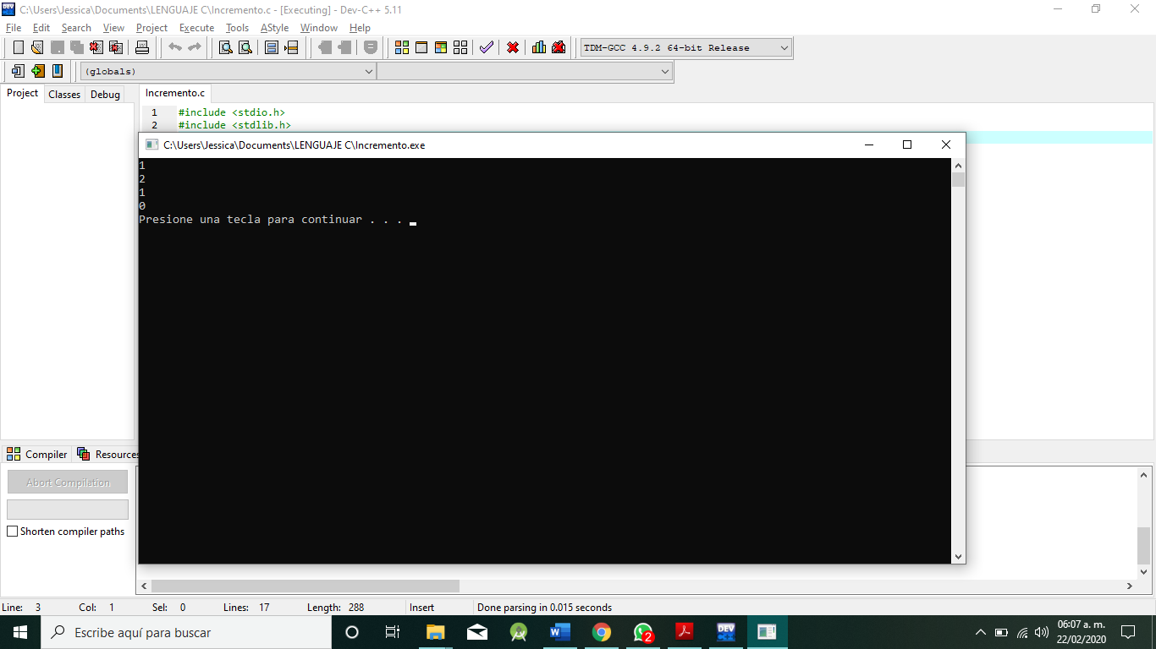

EJERCICIO 16- Incrementa/Decrementa la variable y después la usa.

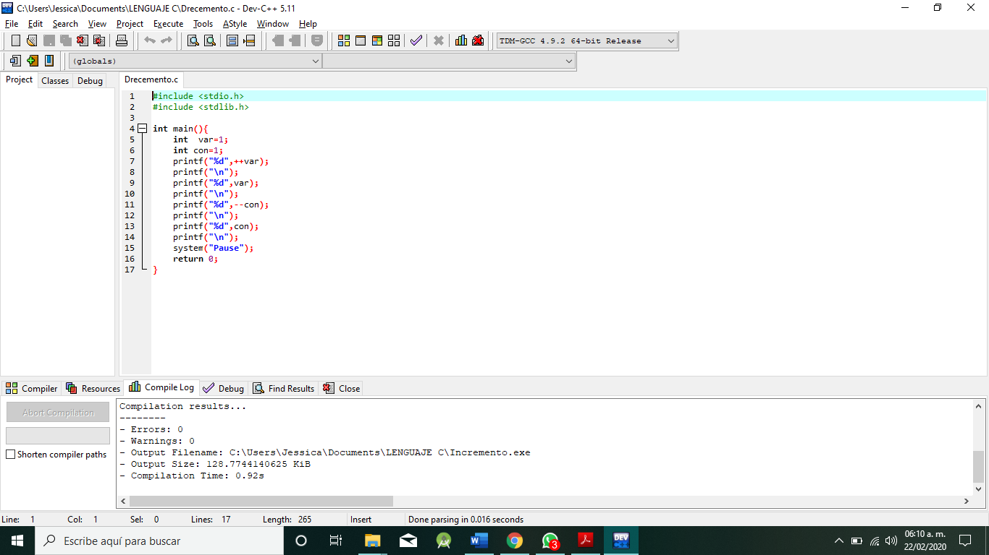

Creamos nuestro método main en el que vamos a imprimir el decremento de la variable y el valor de la variable.

Guardamos nuestro código usando la función Ctrl+S, le ponemos el nombre de nuestro trabajo tal cual lo queremos guardar, seguido de **.c** ya que nos creara de esa manera un **.exe** cuando ejecutemos el programa.

Damos clic en el botón de compilar y ejecutar, o usando la función F11.



Se nos muestra nuestro programa por consola.

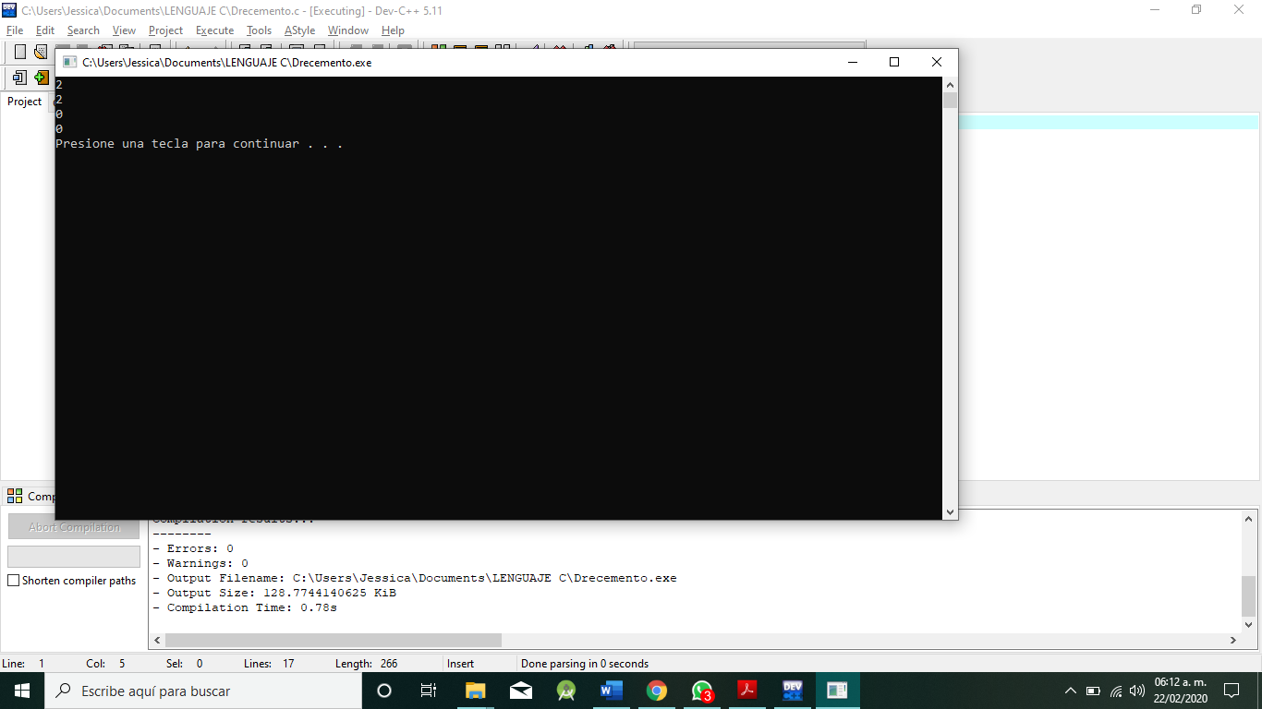

EJERCICIO 17- Operadores Incremento y decremento

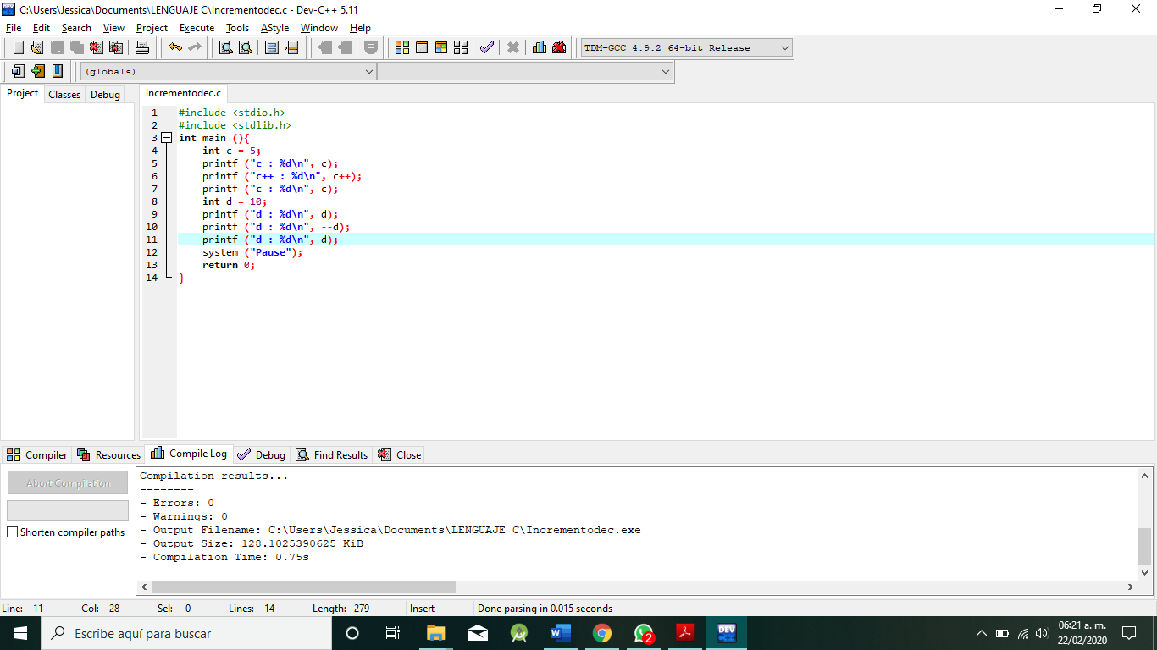

Creamos nuestro método main en el que vamos a imprimir nuestras variables respectivamente con un incremento y con un decremento en cada una.

Guardamos nuestro código usando la función Ctrl+S, le ponemos el nombre de nuestro trabajo tal cual lo queremos guardar, seguido de **.c** ya que nos creara de esa manera un **.exe** cuando ejecutemos el programa.

Damos clic en el botón de compilar y ejecutar, o usando la función F11.



Se nos muestra nuestro programa por consola.

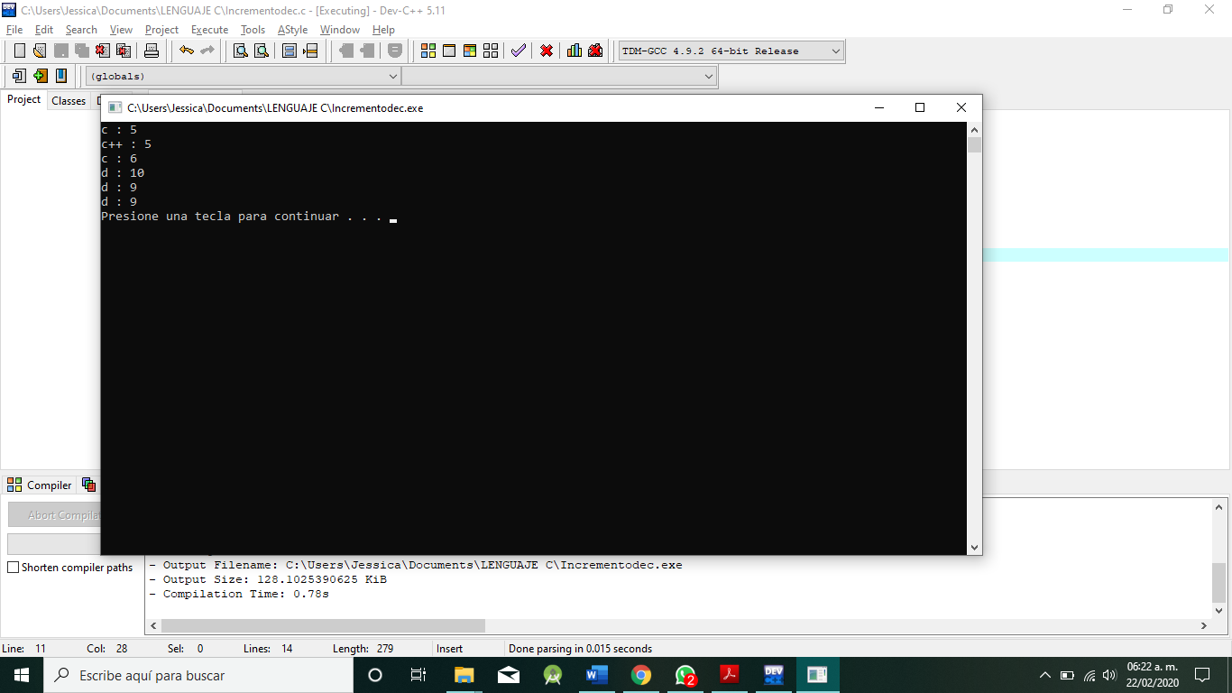

EJERCICIO 18- Valor de Z

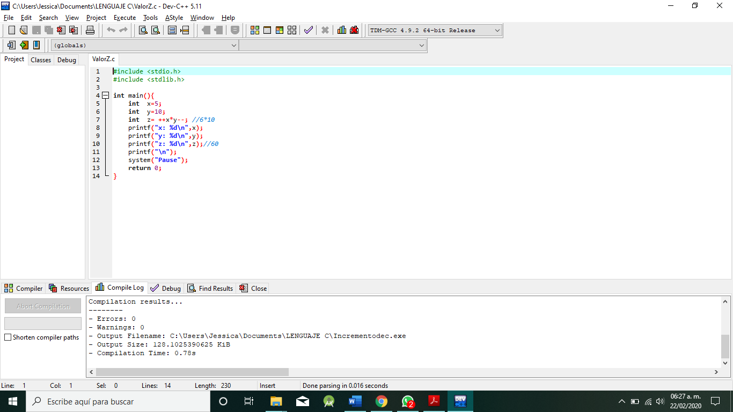

Creamos nuestro método main en el que vamos a imprimir el valor de Z.

Guardamos nuestro código usando la función Ctrl+S, le ponemos el nombre de nuestro trabajo tal cual lo queremos guardar, seguido de **.c** ya que nos creara de esa manera un **.exe** cuando ejecutemos el programa.

Damos clic en el botón de compilar y ejecutar, o usando la función F11.



Se nos muestra nuestro programa por consola.

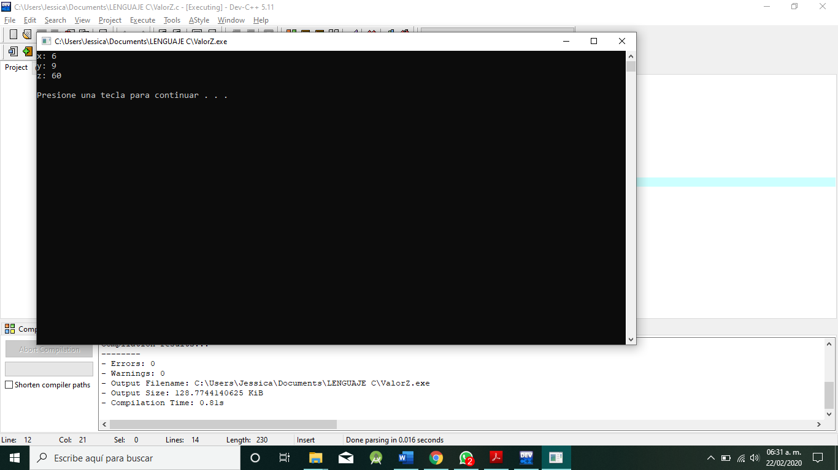

EJERCICIO 19- Procedencia de operadores

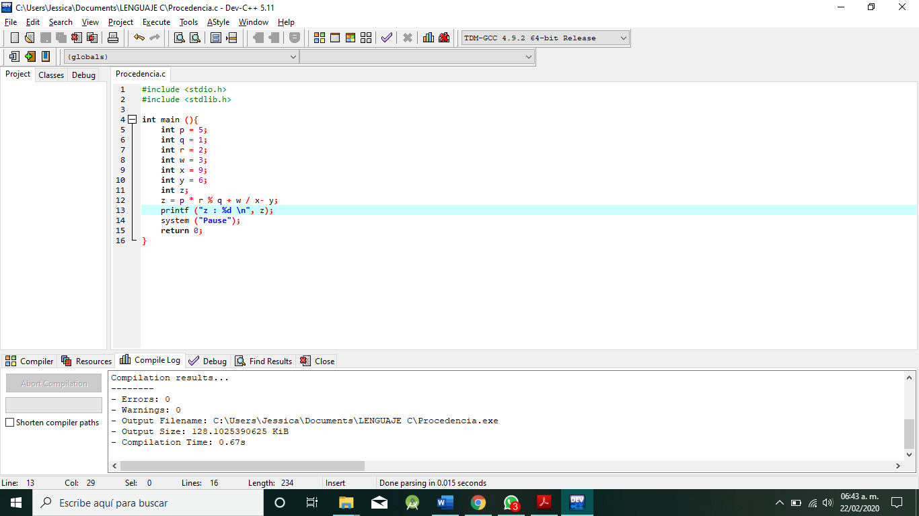

Creamos nuestro método main en el que vamos a imprimir el valor de Z.

Guardamos nuestro código usando la función Ctrl+S, le ponemos el nombre de nuestro trabajo tal cual lo queremos guardar, seguido de **.c** ya que nos creara de esa manera un **.exe** cuando ejecutemos el programa.

Damos clic en el botón de compilar y ejecutar, o usando la función F11.



Se nos muestra nuestro programa por consola.

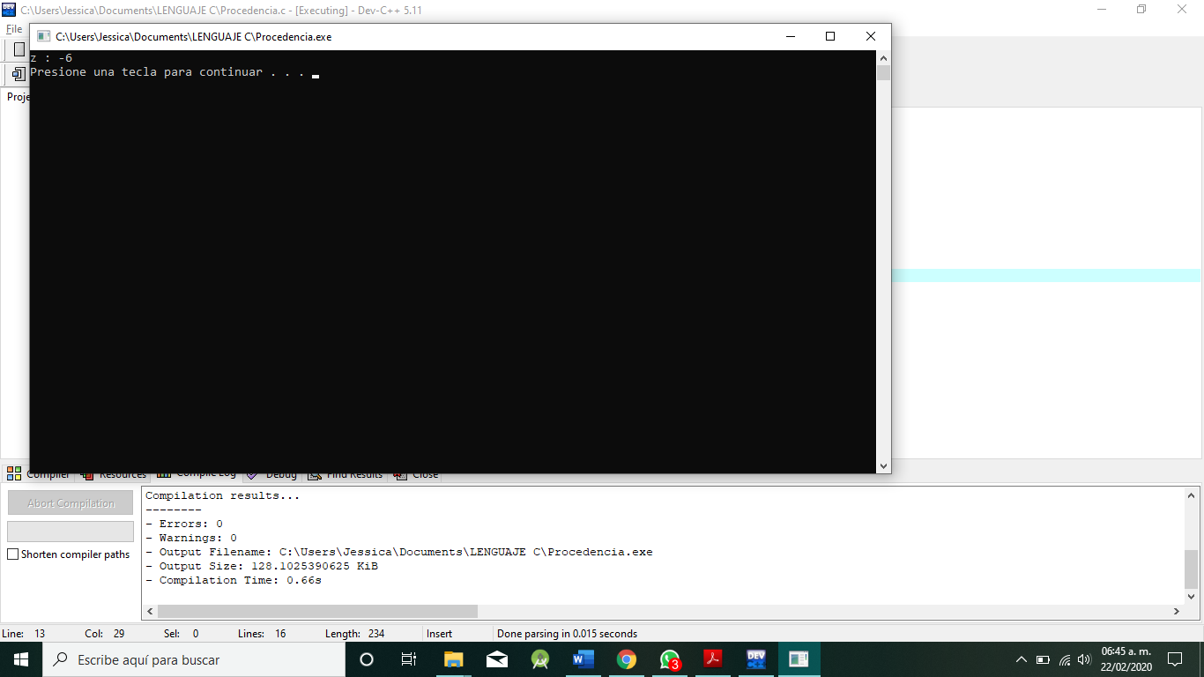

EJERCICIO 20- Procedencia de operadores

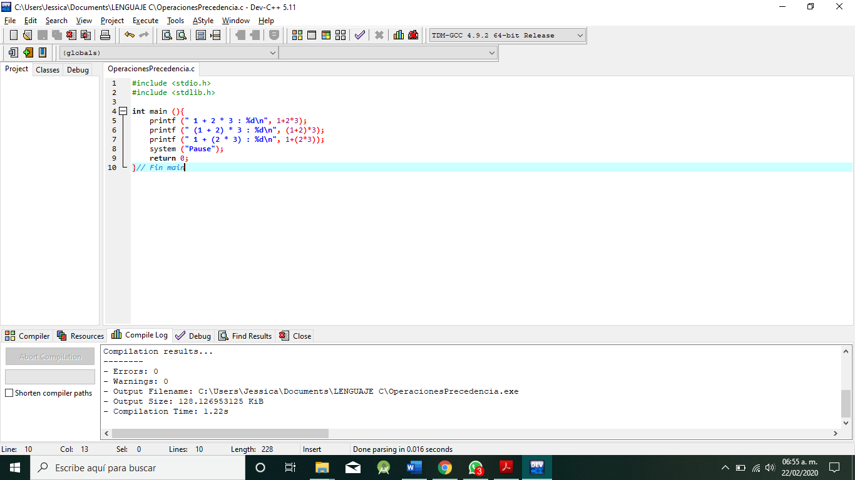

Creamos nuestro método main en el que vamos a imprimir el valor de cada operación.

Guardamos nuestro código usando la función Ctrl+S, le ponemos el nombre de nuestro trabajo tal cual lo queremos guardar, seguido de **.c** ya que nos creara de esa manera un **.exe** cuando ejecutemos el programa.

Damos clic en el botón de compilar y ejecutar, o usando la función F11.



Se nos muestra nuestro programa por consola.

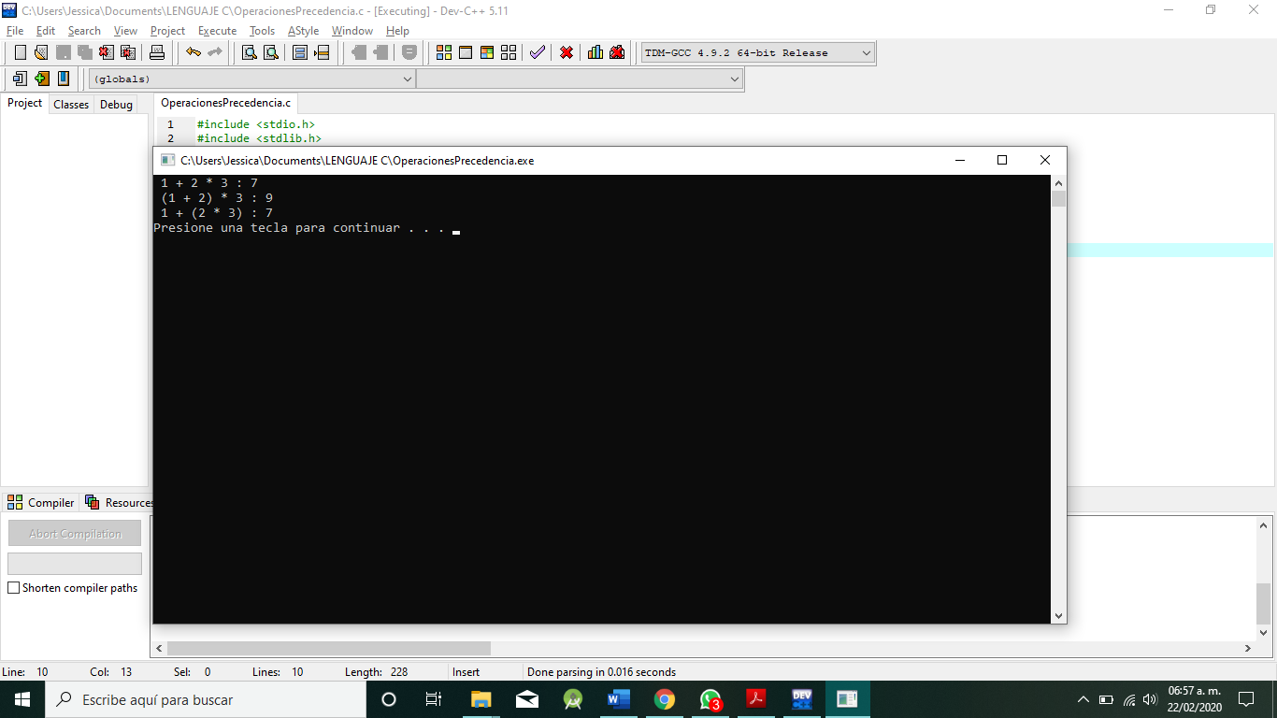

EJERCICIO 21

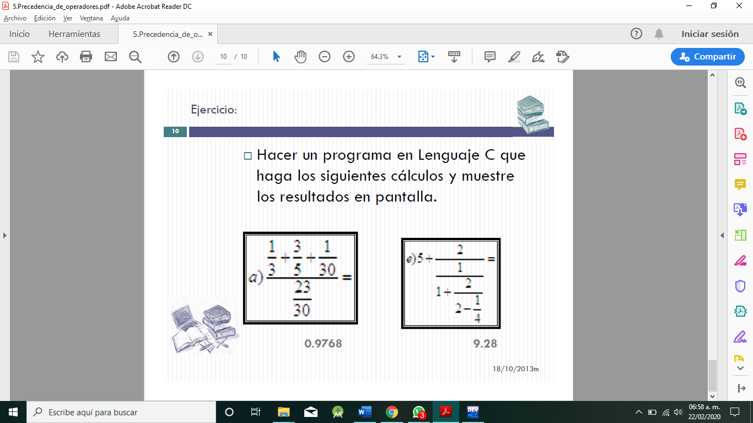

Ponemos el código haciendo la solución de cada ejercicio por medio del lenguaje C.

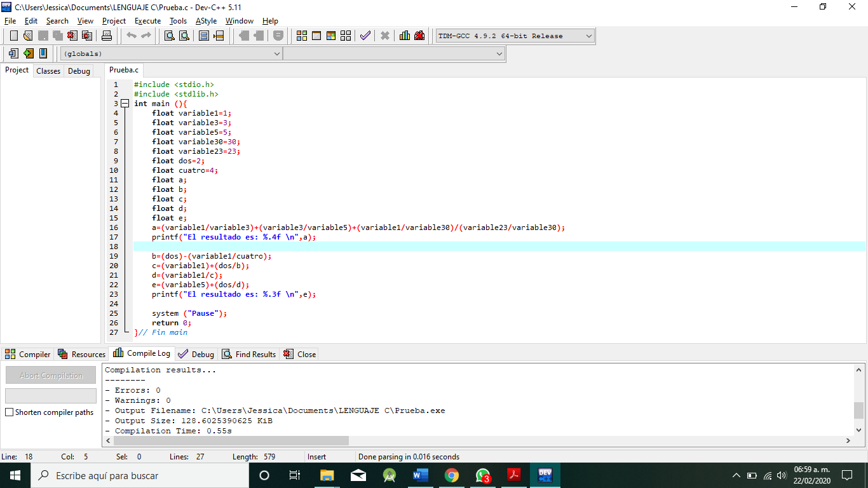

Nos aparecen nuestros resultados en pantalla.

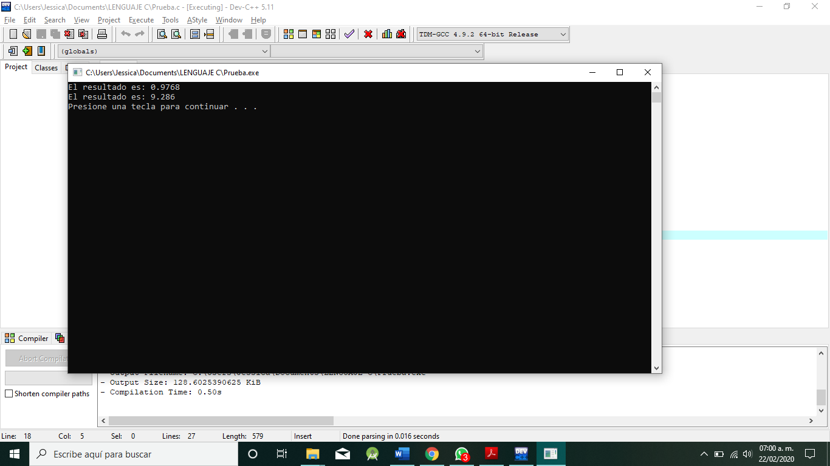

EJERCICIO 22-Operadores Lógicos

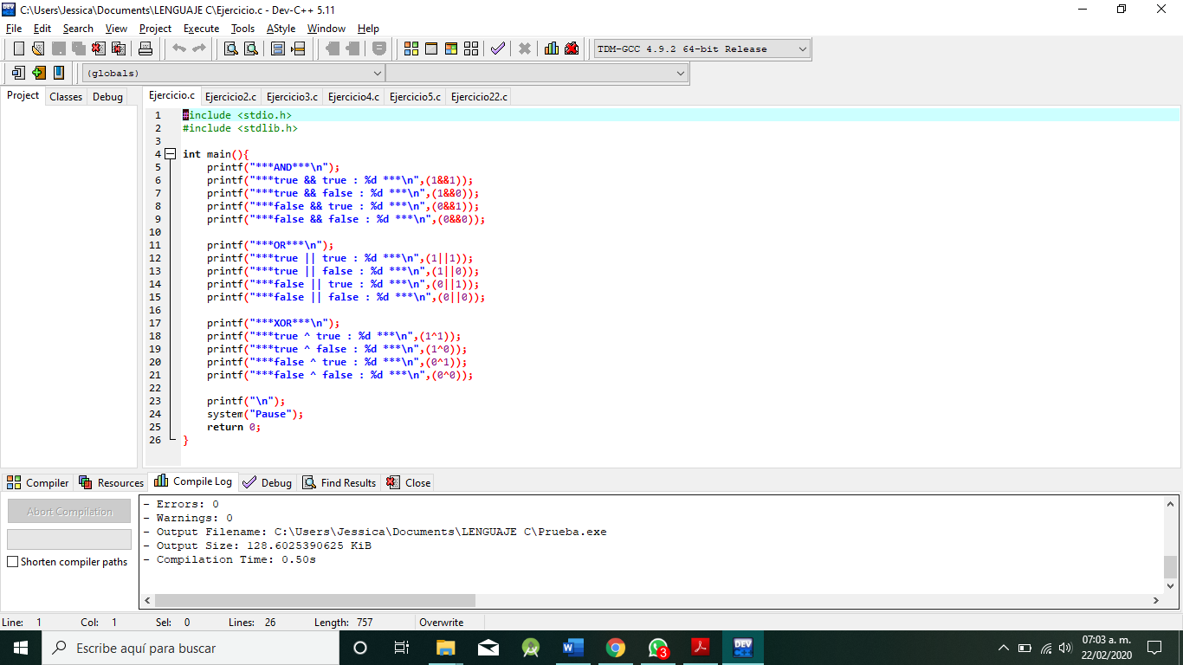

Creamos nuestro método main en el que vamos a imprimir las operaciones lógicas.

Guardamos nuestro código usando la función Ctrl+S, le ponemos el nombre de nuestro trabajo tal cual lo queremos guardar, seguido de **.c** ya que nos creara de esa manera un **.exe** cuando ejecutemos el programa.

Damos clic en el botón de compilar y ejecutar, o usando la función F11.



Se nos muestra nuestro programa por consola.

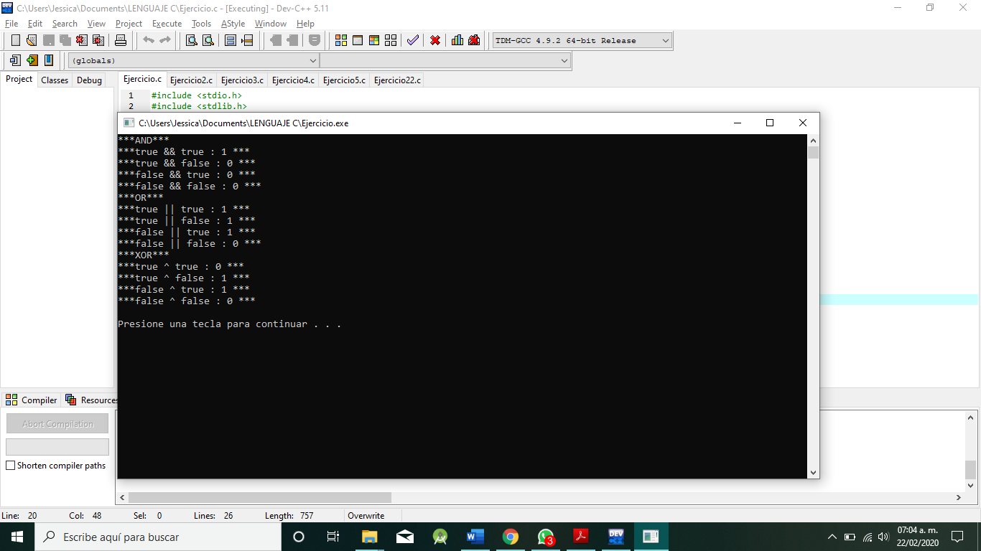

EJERCICIO 23

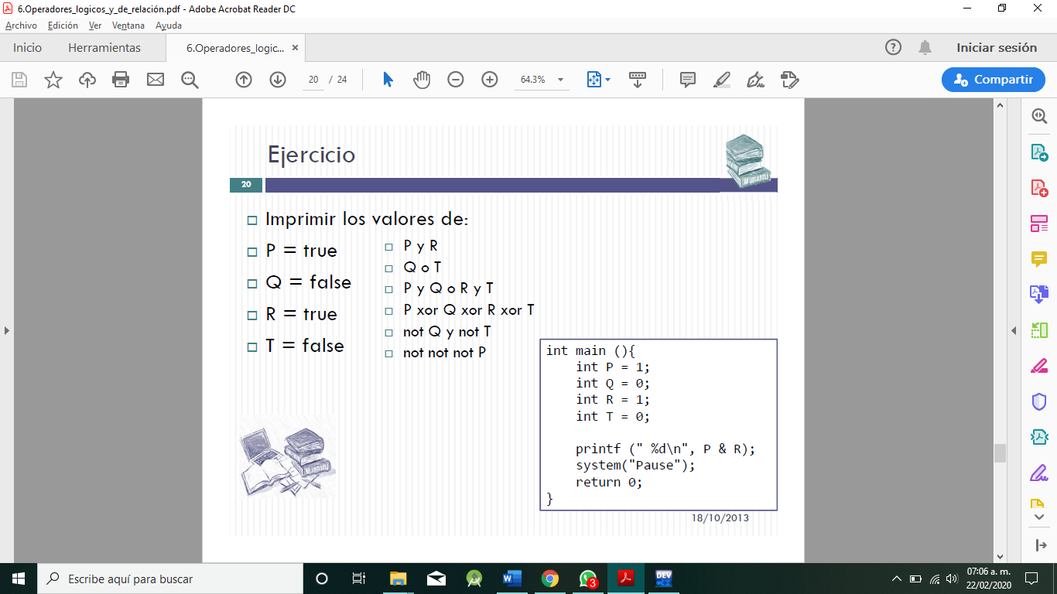

Codificamos el ejercicio en el lenguaje C

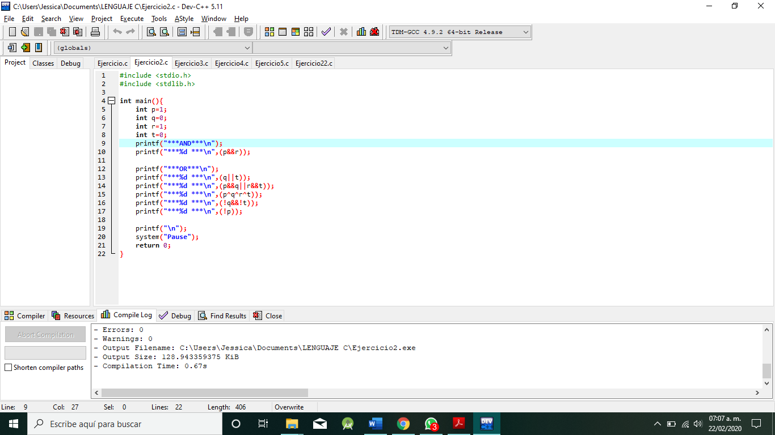

Lo corremos y se muestra de la siguiente manera

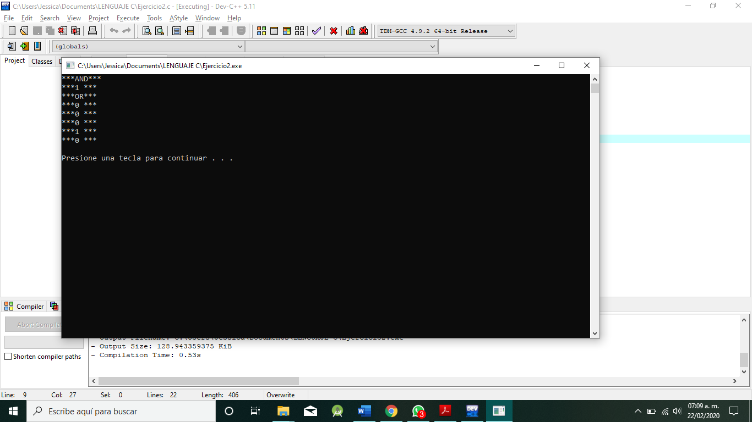

EJERCICIO 24-Operadores de comparación

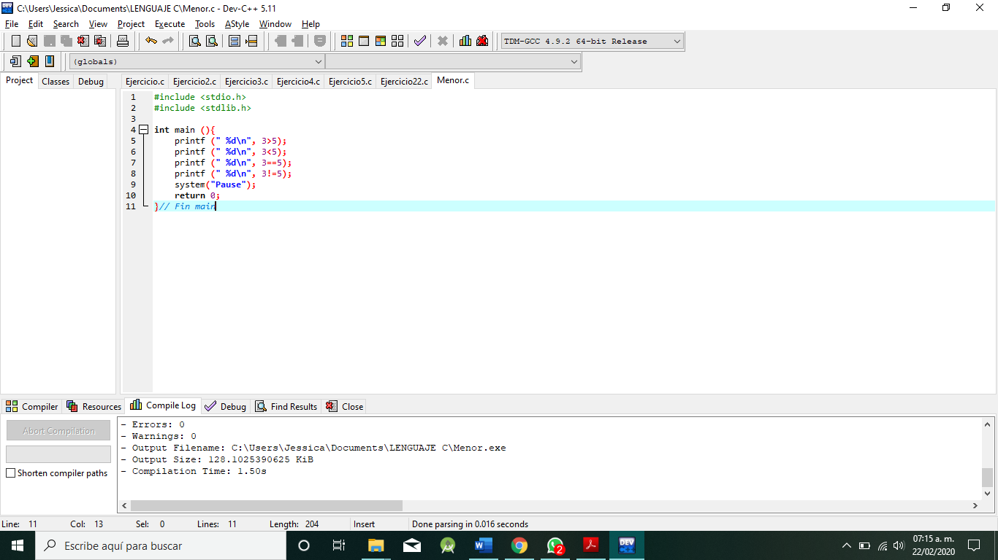

Creamos nuestro método main en el que vamos a imprimir las operaciones de comparación.

Guardamos nuestro código usando la función Ctrl+S, le ponemos el nombre de nuestro trabajo tal cual lo queremos guardar, seguido de **.c** ya que nos creara de esa manera un **.exe** cuando ejecutemos el programa.

Damos clic en el botón de compilar y ejecutar, o usando la función F11.



Se nos muestra nuestro programa por consola.

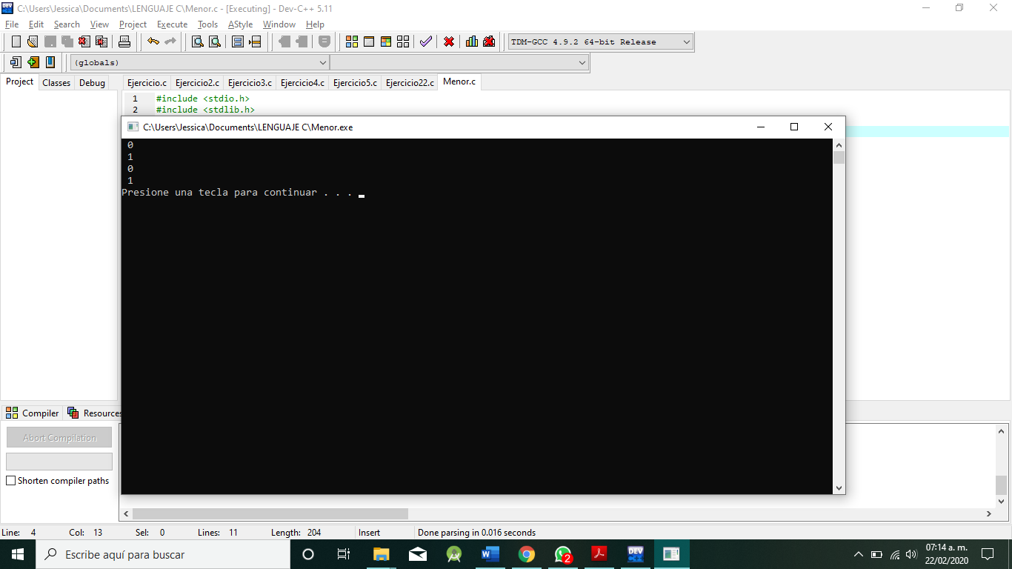

EJERCICIO 25

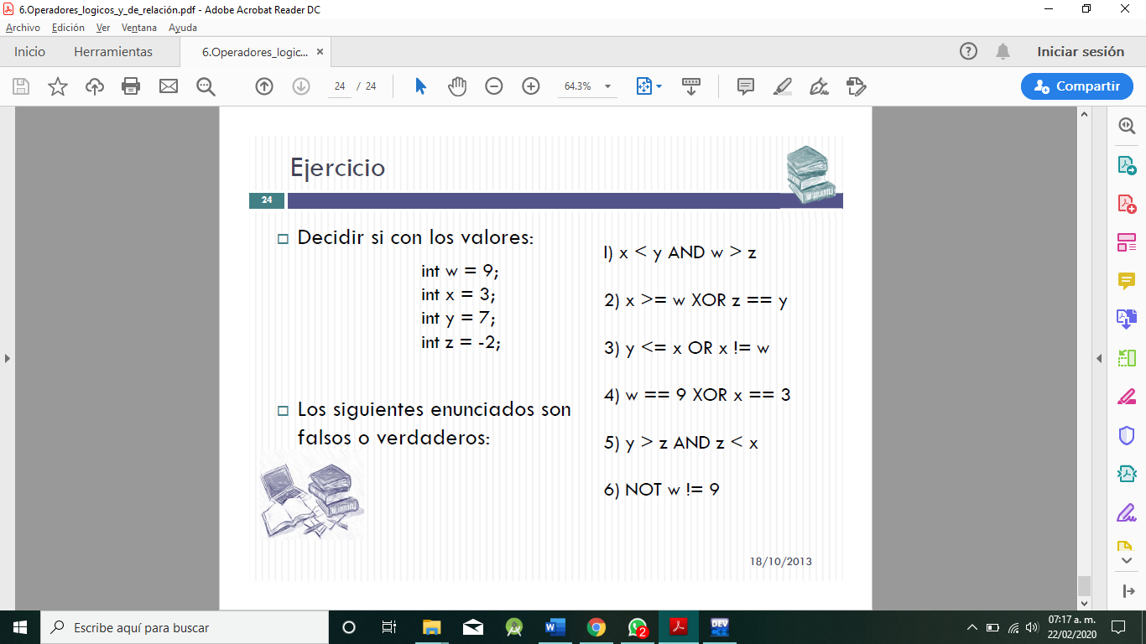

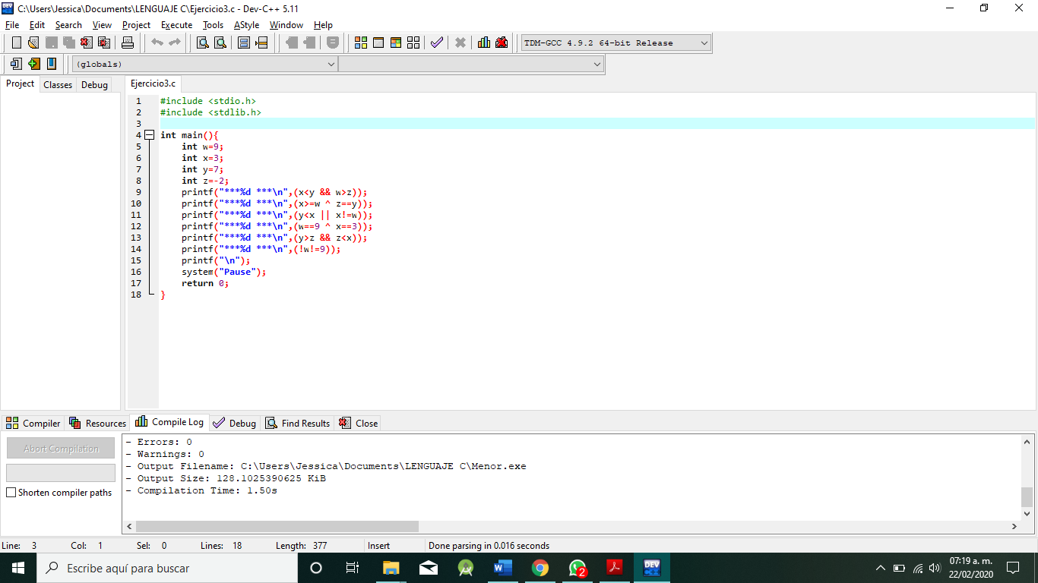

Creamos nuestro método main en el que vamos a imprimir los enunciados si son verdaderos o falsos.

Guardamos nuestro código usando la función Ctrl+S, le ponemos el nombre de nuestro trabajo tal cual lo queremos guardar, seguido de **.c** ya que nos creara de esa manera un **.exe** cuando ejecutemos el programa.

Damos clic en el botón de compilar y ejecutar, o usando la función F11.



Se nos muestra nuestro programa por consola.

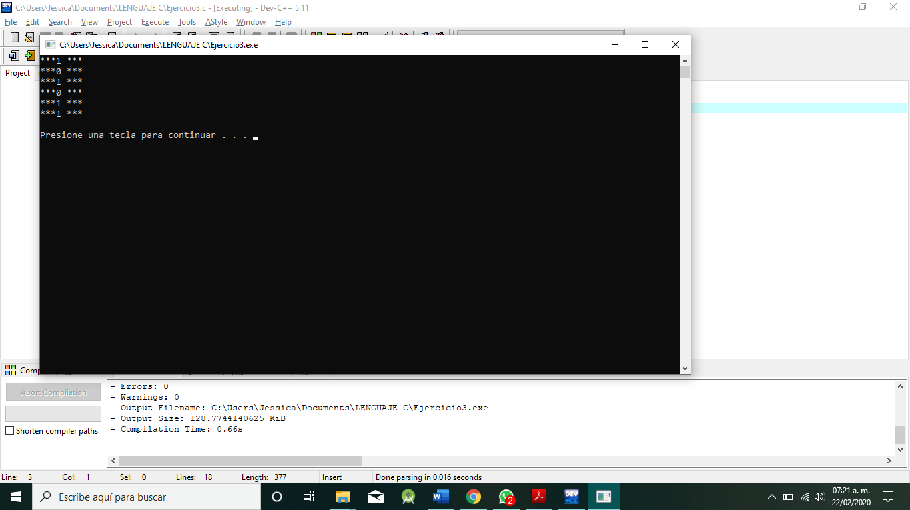

**V. Conclusiones:**

Aprendí cosas sobre Lenguaje C, desde su instalación hasta conceptos y funcionalidades que desconocía, entendí la estructura de C y como trabaja.

Su método principal y resolví problemas para poder relacionarme con el lenguaje.